公开 公平 公正 诚信

**洛阳市老城区南关街道办事处背街小巷清扫保洁外包采购项目**

**招标文件**

**项目编号：洛老招标采购-2025-18**



**采购人：洛阳市老城区南关街道办事处**

**采购代理机构：河南鼎大招标代理有限公司**

**日期：二○二五年四月**

1

**洛阳市公共资源交易中心关于电子交易平台新系统上线运行的通知**

各交易主体：

洛阳市公共资源电子交易平台新系统（以下简称“新系统”）于8月5日正式上线运行。现将有关事项通知如下：

一、8月5日前已在老系统发布招标（采购）公告（变更公告）的项目，仍在老系统完成后续工作。新进场项目须在新系统进行操作，请招标人、代理机构在发布招标公告及招标文件时，将新系统的投标流程及要求予以明确，供应商须按照招标文件和新系统的操作要求完成投标。

二、新系统通过洛阳市公共资源交易中心网“飘窗”中的“[新系统入口”](http://lyggzyjy.ly.gov.cn/bszn/005001/005001001/20240803/b51ad7f1-28e9-4aa9-b3f8-f804b6c350e9.html" \t "http://lyggzyjy.ly.gov.cn/tzgg/20240804/_blank)登录，首次在新系统参与交易的招标人、代理机构、供应商需要在新系统（<http://61.54.85.189/tpbidder>）完成账号注册，完善基本信息后开展交易业务。投标单位投标期间如有信息变更，请在新老系统内同步调整，以免影响招投标活动。

三、交易主体原CA数字证书（华测、深圳、北京、信安）均可在新系统继续使用。

四、请各交易主体（招标人、供应商、代理机构、竞买人）从业人员认真阅读新系统的操作手册（详见网站【办事指南】-【办事流程】栏目-新交易平台使用手册）。

五、新系统试运行期间，如有问题请及时与我们联系。

中心信息科电话：0379-69921065/69921063

新点软件客服电话：400-998-0000

洛阳市公共资源交易中心

2024年8月5日

**特 别 提 示**

1、投标文件制作

1.1 供应商登录“洛阳市公共资源交易中心”网站，按要求下载“新点响应文件制作软件”。

1.2 供应商凭 CA 锁登录，并按网上提示自行下载招标文件。使用“新点投标文件制作软件”按要求制作电子投标文件。供应商在制作电子投标文件时，应按要求进行电子签章。供应商编辑电子投标文件时，根据招标文件要求用法定代表人CA锁和企业CA锁进行签章制作；最后一步生成电子投标文件（*.lytf格式）时，只能用本单位的企业 CA 锁。联合体投标的，投标文件由联合体牵头人按上述规定进行签章。

1.3 加密的电子投标文件为“洛阳市公共资源交易中心”网站提供的“新点投标文件制作软件”制作生成的加密版投标文件。

1.4 招标文件格式所要求包含的全部资料应全部制作在投标文件内，严格按照本项目招标文件所有格式如实填写（不涉及的内容除外），不应存在漏项或缺项，否则将存在投标被否决的风险。

1.5 投标文件所附证明材料均为原件的扫描件，尺寸和清晰度应该能够在电脑上被阅读、识别和判断；若供应商未按要求提供证明材料或提供不清晰的扫描件的，评标委员会有权认定其投标文件未对招标文件有关要求进行响应。

2、投标文件的提交

2.1 除电子投标文件外，投标时不再接受任何纸质文件、资料等。

2.2 供应商应在投标截止时间前上传加密的电子投标文件（*.lytf）到洛阳市电子招投标交易平台指定位置。上传时供应商须使用制作该投标文件的同一CA 锁进行上传操作。请供应商在上传时认真检查上传投标文件是否完整、正确。供应商应充分考虑上传文件时的不可预见因素，未在投标截止时间前完成上传的，视为逾期送达，洛阳市电子招投标交易平台将拒绝接收。上传成功后将得到上传成功的确认。

2.3 供应商因洛阳市电子招投标交易平台问题无法上传电子投标文件时，请在工作时间与交易中心联系。

3、招标文件的澄清、修改

3.1招标文件的澄清、修改将在《河南省政府采购网》、《中国招标投标公共服务平台》、《洛阳市公共资源交易中心网》上发布“变更公告”，如需修改招标文件，则同时在洛阳市电子招投标交易平台发布“答疑文件”（答疑文件指修改后最新的招标文件）。对于各项目中已经成功下载招标文件的供应商，将通过第三方短信群发方式提醒供应商进行查询。各供应商须重新下载最新的“答疑文件”，并以此编制投标文件。如不以最新发布的“答疑文件”编制投标文件，造成投标无效的后果由供应商自己承担。

3.2 因洛阳市电子招投标交易平台在开标前具有保密性，供应商在投标文件递交截止时间前须自行查看项目进展、变更通知、澄清及回复，因供应商未及时查看而造成的后果自负。

4、开标

本项目采用远程不见面交易的模式。开标当日，供应商无需到开标现场参加开标会议，供应商应当在投标截止时间前，登录到洛阳不见面开标大厅系统（<http://61.54.85.189/BidOpening>），在线准时参加开标活动并进行投标文件解密等。因供应商原因未能解密、解密失败或解密超时的将被拒绝。

5、开标异常处理

当出现以下情况时，应对未开标的中止电子开标，对原有资料及信息做出妥善保密处理，并在恢复正常后及时安排时间开标：

（1）系统服务器发生故障，无法访问或无法使用系统；

（2）系统的软件或数据库出现错误，不能进行正常操作；

（3）系统发现有安全漏洞，有潜在的泄密危险；

（4）出现断电事故且短时间内无法恢复供电；

（5）其他无法保证招投标过程正常进行的情形。

该提示与招标文件正文不一致的事项，以招标文件正文内容为准。

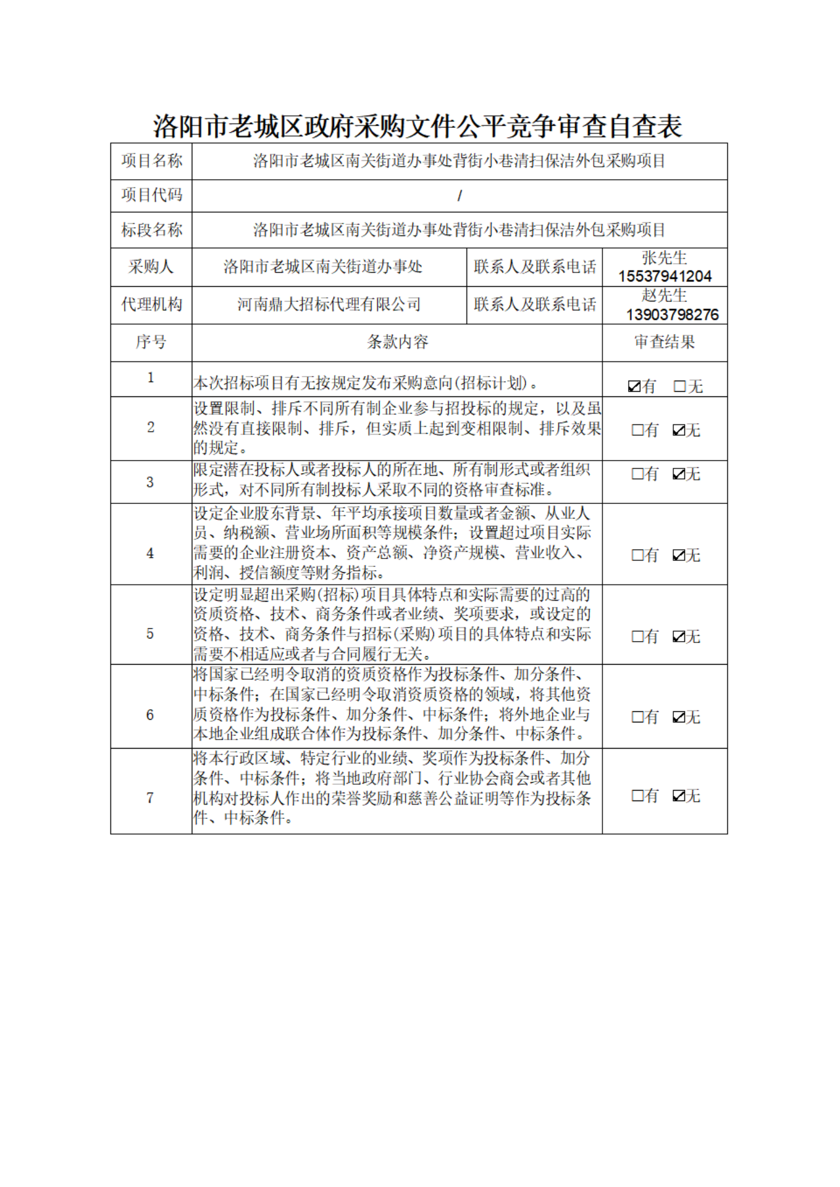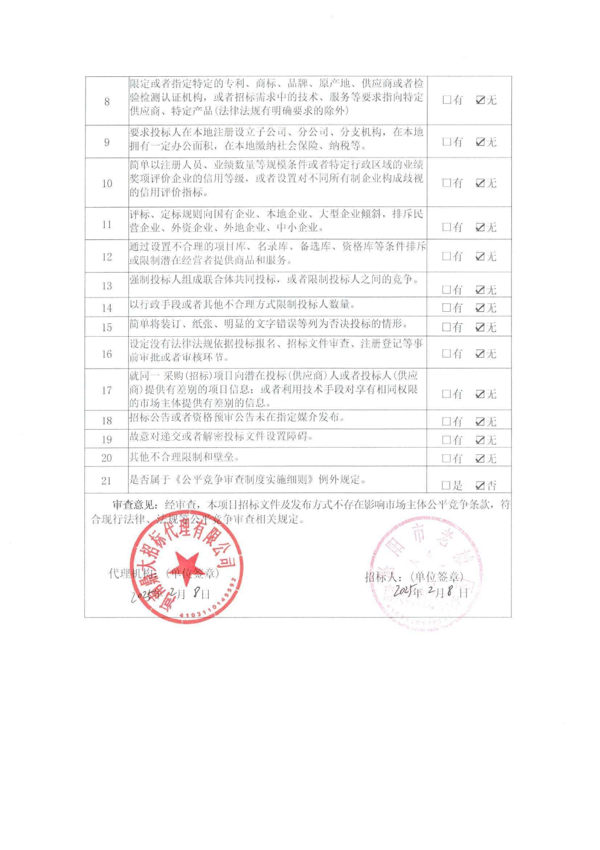

**目** **录**

第一章 招标公告 1

第二章 供应商须知 5

第三章 采购需求 28

第四章 合 同(样本) 32

第五章 资格审查与评标办法 62

第六章 资格审查与评审标准 65

第七章 投标文件格式 69

**第一章** **招标公告**

项目概括

洛阳市老城区南关街道办事处背街小巷清扫保洁外包采购项目的潜在供应商应在洛阳市公共资源交易中心网站（lyggzyjy.ly.gov.cn）获取招标文件，并于2025年05月21日09 点05分（北京时间）前提交投标文件。

**一、项目基本情况**

1、项目编号：洛老招标采购-2025-18

2、项目名称：洛阳市老城区南关街道办事处背街小巷清扫保洁外包采购项目

3、采购方式：公开招标

4、预算金额：2410793.28元

最高限价：2410793.28元

|  |  |  |  |  |  |  |
| --- | --- | --- | --- | --- | --- | --- |
| 序号 | 包号 | 包名称 | 包预算  （元） | 包最高限价（元） | 是否专门面向中小企业 | 采购预留金额（元） |
| 1 | 老城政采招标(2025)0010号-1 | 洛阳市老城区南关街道办事处背街小巷清扫保洁外包采购项目 | 2410793.28 | 2410793.28 | 是 | 2410793.28 |

1. 采购需求（包括但不限于标的的名称、数量、简要技术需求或服务要求等）

（1）采购内容：拟对洛阳市老城区南关街道办事处背街小巷的机械化清扫冲洗、人工清扫保洁、沿线绿化带及绿地保洁捡拾、垃圾收集运输、沿线路段内果皮箱、垃圾桶的人工清洗保洁、管理和沿线居民、商户的垃圾收集工作，以及绿植积尘清理，绿化带标识清理，道路内箱体杆体小广告清理、箱体围栏内废弃物捡拾、共享单车摆放等相关工作进行外包服务采购，外包服务期限为二年，道路总清扫保洁面积约19.22万㎡，具体内容详见招标文件；

（2）资金来源：财政资金；

（3）标段划分：一个标段；

（4）服务要求： 作业标准达到“七净七无”，尘土存量小于10g/㎡，（道路尘土存量按上级要求随时调整）；

（5）服务期：两年。

6、合同履行期限：两年

7、本项目是否接受联合体投标：否

8、是否接受进口产品：否

9、是否专门面向中小企业：是

**二、供应商的资格要求：**

1、满足《中华人民共和国政府采购法》第二十二条规定；

2、落实政府采购政策满足的资格要求：

（1）专门面向中小微（监狱、残疾人福利性单位）企业采购，执行节约能源、支持创新、保 护环境、扶持不发达地区和少数民族地区、促进中小企业发展、促进残疾人就业、促进监 狱企业发展等政府采购政策；本项目环卫清扫保洁服务对应的中小企业划分标准所属行业 为：其他未列明行业。

（2）根据豫财办[2020]33 号文件要求，参加政府采购项目的中小微企业供应商，持 中标 ( 成 交)通知 书可向金融机构申请合同融资 。详情请登 录洛阳市政府采购网(<http://www.hngp.gov.cn/>)，进入网站飘窗或业务指南窗口了解金融机构提供的融资服 务内容。

3、本项目的特定资格要求：

3.1 供应商应具有独立承担民事责任能力，具有有效的营业执照或事业单位法人证书；

3.2 供应商须按照洛财购[2021]11 号文件要求提供满足相应条件的书面承诺书，投 标人在编制投标文件时，按照规定提供《洛阳市政府采购供应商信用承诺函》（格式详见 招标文件），不再需要提供以下证明材料：

①符合国家相关规定的财务状况报告；

②依法缴纳税收的证明材料；

③依法缴纳社会保障资金的证明材料；

④具备履行政府采购合同所必需的设备和专业技术能力的证明材料；

⑤参加政府采购活动前三年内在经营活动中没有重大违法记录的证明材料；

⑥未被列入失信被执行人、重大税收违法案件当事人名单政府采购严重违法失信行为记录名单的证明材料。

注：招标人有权在签订合同前要求中标人提供相关证明材料以核实承诺事项的真实性。

3.3 本次招标实行资格后审，资格不合格者，取消投标资格。

3.4 本项目不接受联合体投标。

**三、获取采购文件**

1.时间：2025年04月30日至 2025 年05月09日，每天上午至 12:00，下午 12:00 至 23:59（北京时间，法定节假日除外。）

2.地点：洛阳市公共资源交易中心网站（lyggzy jy.ly.gov.cn）

3.方式：洛阳市公共资源交易中心网站（lyggzy jy.ly.gov.cn）上获取。请在“洛 阳市电子招投标交易平台（http://lyggzy jy.ly.gov.cn/TPBidder）”进行用户注册，办 理数字证书后下载招标（采购）文件。如投多个标段（包），则应就所投每个标段（包） 分别下载。联合体投标的，由联合体牵头人完成招标（采购）文件下载。详见洛阳市公共 资源交易中心网站—办事指南内的“主体注册 CA 办理 ”和“洛阳政府采购系统操作手册 （供应商用）”。

4.售价：0 元

**四、投标截止时间及地点**

1.时间：2025年05月21日 09 点 05 分（北京时间）

2.地点：洛阳市公共资源交易中心网站（lyggzy jy.ly.gov.cn）。获取招标（采购） 文件后，请下载并安装最新版本投标文件制作工具，制作电子投标（响应）文件，在投 标截止时间前，上传加密的投标（响应）文件。供应商未在投标截止时间前完成上传的， 视为逾期送达，洛阳市电子招投标交易平台将拒绝接收。

**五、开标时间及地点**

1.时间：2025年05月21日 09 点 05 分（北京时间）

2.地点：洛阳市公共资源交易中心开标六室（洛龙区开元大道与永泰街交叉口西南 角洛阳市民之家六楼）。本项目采用远程不见面交易的模式，开标当日，供应商无需到现 场参加开标会议，应在投标截止时间前，登录“不见面开标大厅 ”，在线准时参加开标活 动并进行投标（响应）文件解密等。因供应商原因未能解密或解密失败的将被拒绝。详 见洛阳市公共资源交易中心网站-办事指南内的“洛阳市公共资源交易中心不见面开标大 厅操作手册（供应商）”。除电子投标（响应）文件外，投标时不再接受任何纸质文件、 资料等。

**六、发布公告的媒介及招标公告期限**

本次招标公告在《河南省政府采购网》、《中国招标投标公共服务平台》、《洛阳市公共资源交易中心网》网站上发布。招标公告期限为五个工作日。

**七、其他补充事宜**

1、供应商在参与本项目招标采购活动期间应及时关注相关网站获取相关澄清或变更等 信息（如果有）。本次采购代理服务费由中标人向代理机构支付。

2、监管部门及其联系方式：

监督部门：洛阳市老城区财政局

监管部门联系人：政府采购办、刘女士

监管部门联系方式：0379-63201988

**八、凡对本次采购提出询问，请按以下方式联系。** **1.采购人信息**

名称：洛阳市老城区南关街道办事处

地址：洛阳市老城区中州渠北街21号

联系人：张先生

联系方式：15537941204

**2.采购代理机构信息**

名称：河南鼎大招标代理有限公司

地址：洛阳市洛龙区厚载门街正大国际东区6号楼1016室

联系人：赵先生

联系电话：13903798276

**3.项目联系方式**

项目联系人：赵先生

联系电话：13903798276

2025年04月29日

**第二章** **供应商须知**

**供应商须知前附表**

|  |  |  |
| --- | --- | --- |
| 条款号 | 名 称 | 内 容 |
| 1.1.2 | 采购人 | 名称：洛阳市老城区南关街道办事处  地址：洛阳市老城区中州渠北街21号  联系人：张先生  联系方式：15537941204 |
| 1.1.3 | 采购代理机构 | 名称：河南鼎大招标代理有限公司  地址：洛阳市洛龙区厚载门街正大国际东区6号楼1016室  联系人：赵先生  联系电话：13903798276 |
| 1.1.4 | 招标项目名称 | 洛阳市老城区南关街道办事处背街小巷清扫保洁外包采购项目 |
| 1.1.5 | 落实政府采购政策要求 | 专门面向中小微（监狱、残疾人福利性单位）企业采购。依据《关于印发中小企业划型标准规定的通知》（工信部联企业[2011]300 号）的规定，本次招标项目对应的小微企业划分标准所属行业为：其他未列明行业。（其他未列明行业：从业人员300 人以下的为中小微型企业。其中，从业人员100 人及以上的为中型企业；从业人员10人及以上的为小型企业；从业人员10 人以下的为微型企业。） |
| 1.1.6 | 项目编号 | 洛老招标采购-2025-18 |
| 1.1.7 | 标段划分 | 本次招标共 1 标段。 |
| 1.2.1 | 资金来源 | 财政资金 |
| 1.2.2 | 付款方式 | 每月实际承担的清扫保洁面积乘以单价为当月应付承包费用，实际支付费用为甲方依据《老城区道路清扫保洁作业标准及考核办法》考核结果支付的费用。甲方每三个月依据考核结果支付承包费用 |
| 1.3.1 | 服务期 | 两年 |
| 1.3.2 | 履约验收 | 采购人根据国家有关规定、招标文件、 中标人的投标文件 以及合同约定的内容和验收标准进行验收。验收情况作为支付价款的依据。 |
| 1.3.3 | 服务要求 | 作业标准达到“七净七无”，尘土存量小于10g/㎡，（道路尘土存量按上级要求随时调整） |
| 1.4.1 | 供应商资格要求 | 见第一章招标公告 |
| 1.4.2 | 是否接受联合体投标 | ☑不接受 |
| 1.4.3 | 供应商不得存在的其他情形 | 详见供应商须知总则 1.4.3 |
| 1.9.1 | 踏勘现场 | ☑不召开 |
| 1.10.1 | 投标预备会 | ☑不召开 |
| 1.10.2 | 供应商在投标预备会前提出 问题 | 时间：/  形式：/ |
| 1.11.1 | 分包 | ☑不允许 |
| 1.12.1 | **实质性要求和条件** | **投标内容是否响应招标范围、服务期、服务要求、是否响应招标文** **件规定的付款方式。**  **其他：/** |
| 1.12.3 | 偏差 | ☑不允许 |
| 2.1 | 构成招标文件的其他资料 | / |
| 2.2.1 | 供应商提出问题或要求澄清 招标文件的截止时间 | 提交投标文件截止时间 10 日前，由供应商在洛阳市电子招 投标交易平台上进行提问。  在投标截止时间前 10 日内，采购人、采购代理机构不再受 理供应商提出的问题。 |
| 2.2.2 | 招标文件澄清、修改发出的形 式 | 招标文件的澄清、修改将在《河南省政府采购网》、《中国招标投标公共服务平台》、《 洛 阳 市 公 共 资 源 交 易 中 心 网 》 网 站 （lyggzyjy.ly.gov.cn）上发布“变更公告 ”，如需修改招 标文件，则同时在洛阳市电子招投标交易平台发布“答疑文件 ”（答疑文件指修改后最新的招标文件）。对于各项目 中已经成功报名并下载招标文件的供应商，将通过第三方 短信群发方式提醒供应商进行查询。各供应商须重新下载 最新的“答疑文件 ”，并以此编制投标文件。如不以最新发 布的“答疑文件 ”编制投标文件，造成投标无效的后果由 供应商自己承担。 |
| 3.1.1 | 构成投标文件的其他资料 | / |
| 3.2.3 | 报价方式 | 总价 |
| 3.2.4 | 预算控制金额 | 预算控制金额 2410793.28元。  供应商投标报价超过本预算的，其投标将被否决。 |
| 3.2.5 | 投标报价的其他要求 | 投标报价应包含为完成本项目所需要的全部费用和税金。 其他：/ |
| 3.3.1 | 投标有效期 | 提交投标文件截止时间后 90 天，有效期短于该期限的投标 将被拒绝。 |
| 3.4.1 | 投标保证金 | 本次采购免收投标保证金。 |
| 3.4.4 | 其他可以不予退还投标保证 金的情形 | / |
| 3.5.3 | 资格审查资料的特殊要求 | ☑无 |
| 3.6.1 | 是否允许提交备选投标方案 | ☑不允许 |
| 4.1.1 | 封套上的密封和标记 | / |
| 4.2.1 | 投标截止时间 | 见第一章招标公告。 |
| 4.2.2 | 提交投标文件地点 | 见第一章招标公告。 |
| 4.2.3 | 投标文件份数及其他要求 | / |
| 4.2.5 | 投标文件上传问题联系方式 | 供应商因洛阳市电子招投标交易平台问题无法上传电子投 标文件时，请在工作时间与交易中心联系。联系方式： 400-998-0000；0379-69921055。 |
| 4.2.6 | 投标文件是否退还 | / |
| 5.1 | 开标时间和地点 | 开标时间： 同投标截止时间 |
| 开标地点： 同提交投标文件地点 |
| 5.3 | 开标疑义 | 不见面大厅提出 |
| 6.1.1 | 评标委员会的组建 | 评标委员会构成： 5 人  其中采购人代表 1 人，经济、技术方面专家 4 人。开 标当天从政府采购专家库中随机抽取。 |
| 6.3.2 | 评标委员会推荐中标候选人 的人数 | 3 名/标段 |
| 7.1.1 | 是否授权评标委员会确定中 标人 | ☑是 |
| 7.1.2 | 定标原则 | 评标委员会根据评标排列顺序推荐第一名、第二名、第三 名为中标候选人，并确定第一名为中标人。如评审得分相 同的，按照投标报价由低到高的顺序推荐；如评审得分且 投标报价均相同的，按照技术部分得分由高到低顺序推荐；若评审得分、投标报价、技术部分、综合实力得分均相同， 则由评标委员会决定中标人及中标候选人排名。 |
| 7.2 | 中标结果公布媒介及期限 | 公布媒介：《河南省政府采购网》、《中国招标投标公共服务 平台》、《洛阳市公 共资源交易中心网》公布。  公告期限：1 个工作日 |
| 7.4.1 | 履约保证金 | 免收履约保证金。 |
| 8.5.2 | 质疑函的递交方式 | 质疑函应当面递交； 因情况特殊而邮寄的，交邮前应通知 采购人、采购代理机构。接受质疑函的采购人、采购代理 机构的联系部门、联系电话和通讯地址详见本项目招标公 告和供应商须知前附表。 |
| 9 | 需要补充的其他内容 | **1、暗标评审**  **1.1** **本次招标采用暗标评审。**  **1.2** **本项目综合标为暗标内容，未按要求制作的，暗标不得分：**  **1.3 评审小组一致认定供应商存在其他透露供应商身份信息情况的，其暗标不得分。**  2、监督部门及电话：洛阳市老城区财政局  3、招标代理服务费：参照《招标代理服务收费管理暂行办法》(计价格[2022]1980号)规定的收费标准收取， 由中标人在领取中标 通知书时向代理机构一次性支付，请供应商在投标时充分 考虑此因素。 |

**1、总则**

**1.1** **招标项目概况**

1.1.1 根据《中华人民共和国政府采购法》、《中华人民共和国政府采购法实施条例》等有关法律、 法规和规章的规定，本招标项目已具备招标条件，现进行招标。

1.1.2 采购人：见供应商须知前附表。

1.1.3 采购代理机构：见供应商须知前附表。

1.1.4 招标项目名称：见供应商须知前附表。

1.1.5 落实政府采购政策要求: 见供应商须知前附表。

1.1.6 项目编号: 见供应商须知前附表。

1.1.7 标段划分: 见供应商须知前附表。

**1.2** **招标项目的资金来源及付款方式**

1.2.1 资金来源: 见供应商须知前附表。

1.2.2 付款方式: 见供应商须知前附表，不接受该条件的投标将被否决。

**1.3** **服务期、服务要求及履约验收**

1.3.1 服务期及服务要求：见供应商须知前附表，不接受该条件的投标将被否决。

1.3.2 履约验收：见供应商须知前附表。

**1.4** **供应商资格要求**

1.4.1 供应商资格要求：供应商应当符合《政府采购法》第二十二条第一款规定的条件，具体见 供应商须知前附表。

1.4.2 供应商须知前附表规定接受联合体投标的，联合体除应符合本章第 1.4.1 项和供应商须 知前附表的要求外，还应遵守以下规定：

（1）联合体各方应按招标文件提供的格式签订联合体协议书，明确联合体牵头人和各方权利义 务，并承诺就中标项目向采购人承担连带责任；

（2）两个以上的自然人、法人或者其他组织可以组成一个联合体，以一个供应商的身份共同参 加政府采购。

（3）联合体各方均应当符合《政府采购法》第二十二条第一款规定的条件，根据采购项目的特 殊要求规定供应商特定条件的，联合体各方中至少应当有一方符合招标公告规定的供应商资格条件。 联合体中有同类资质的供应商按照联合体分工承担相同工作的，应当按照资质等级较低的供应商确定 资质等级。

（4）联合体各方不得再以自己名义单独或参加其他联合体在本招标项目中投标，否则各相关投 标均无效。

1.4.3 供应商不得存在下列情形之一：

（1）与采购人存在利害关系且可能影响招标公正性；

（2）与本招标项目的其他供应商为同一个单位负责人；

（3）与本招标项目的其他供应商存在直接控股、管理关系；

（4）为本招标项目提供整体设计、规范编制或者项目管理、监理、检测等服务；

（5）为本招标项目的招标代理机构或与招标代理机构同为一个法定代表人；

（6） 因违法经营受到刑事处罚或者责令停产停业、 吊销许可证或者执照、较大数额罚款等行政 处罚；

（7）进入清算程序，或被宣告破产，或其他丧失履约能力的情形；

（8）根据《财政部关于在政府采购活动中查询及使用信用记录有关问题的通知》（财库〔2016〕

125 号）和《河南省财政厅关于转发财政部关于在政府采购活动中查询及使用信用记录有关问题的通 知》（财库〔2016〕15 号）被列入中国政府采购网( http://www.ccgp.gov.cn/)“政府采购严重违法 失 信 行 为 记 录 名单 ” 的 （ 指 政 府 采 购 行 政 处 罚有 效 期 内）， 被 列入 中 国 执 行 信 息 公 开 网 （ http://shixin.court.gov.cn/，也即全国法院失信被执行人名单信息公布与查询网）“失信被执行 人 ”的、被列入国家税务总局网站（ www.chinatax.gov.cn/ ）——重大案件查询栏目“重大税收违 法案件当事人名单”的供应商将被拒绝参加投标；

（10）在近三年内供应商有行贿犯罪行为的；

（11）法律法规或供应商须知前附表规定的其他情形。

**1.5** **费用承担**

供应商准备和参加投标活动发生的费用自理。

**1.6** **保密**

参与招标投标活动的各方应对招标文件和投标文件中的商业和技术等秘密保密，否则应承担相应 的法律责任。

**1.7** **语言文字**

招标投标文件使用的语言文字为中文。专用术语使用外文的，应附有中文注释。

**1.8** **计量单位**

所有计量均采用中华人民共和国法定计量单位。

**1.9** **踏勘现场**

1.9.1 供应商须知前附表规定组织踏勘现场的，采购人按供应商须知前附表规定的时间、地点组 织供应商踏勘项目现场。部分供应商未按时参加踏勘现场的，不影响踏勘现场的正常进行。

1.9.2 供应商踏勘现场发生的费用自理。

1.9.3 除采购人的原因外，供应商自行负责在踏勘现场中所发生的人员伤亡和财产损失。

1.9.4 采购人在踏勘现场中介绍的工程场地和相关的周边环境情况，供供应商在编制投标文件时 参考，采购人不对供应商据此作出的判断和决策负责。

**1.10** **投标预备会**

1.10.1 供应商须知前附表规定召开投标预备会的，采购人按供应商须知前附表规定的时间和地 点召开投标预备会，澄清供应商提出的问题。

1.10.2 供应商应按供应商须知前附表规定的时间和形式将提出的问题送达采购人，以便采购人 在会议期间澄清。

1.10.3 投标预备会后，采购人对供应商所提问题的澄清为招标文件的组成部分。

**1.11** **分包**

1.11.1 供应商拟在中标后将中标项目的非主体内容进行分包的，应符合供应商须知前附表规定 的分包内容、分包金额和资质要求等限制性条件，除供应商须知前附表规定的非主体内容外，其他工 作不得分包。

1.11.2 中标人不得向他人转让中标项目，接受分包的人不得再次分包。 中标人应当就分包项目 向采购人负责，接受分包的人就分包项目承担连带责任。

**1.12** **响应和偏差**

1.12.1 投标文件应当对招标文件的实质性要求和条件作出满足性或更有利于采购人的响应，否 则，供应商的投标将被否决。实质性要求和条件见供应商须知前附表。

1.12.2 供应商应根据招标文件的要求提供服务要求响应与偏差表、商务要求响应与偏差表等内 容以对招标文件作出响应。

1.12.3 供应商须知前附表规定了可以偏差的范围和最高偏差项数的，偏差应当符合供应商须知 前附表规定的偏差范围和最高项数，超出偏差范围和最高偏差项数的投标将被否决。

1.12.4 投标文件对招标文件的全部偏差，均应在投标文件的服务要求响应与偏差表、商务要求 响应与偏差表中列明，除列明的内容外，视为供应商响应招标文件的全部要求。

1.12.5 如投标文件服务要求响应与偏差表、商务要求响应与偏差表中列明的内容与投标文件的其

他地方存在不一致，以服务要求响应与偏差表、商务要求响应与偏差表中列明的内容为准。

**2、招标文件**

**2.1** **招标文件的组成**

本招标文件包括：

（1）招标公告；

（2）供应商须知；

（3）采购需求

（4）合同（样本）；

（5）资格审查与评标办法；

（6）资格审查与评审标准；

（7）投标文件格式；

（8）供应商须知前附表规定的其他资料。

根据本章第 1.9 款、第 2.2 款对招标文件所作的澄清、修改，构成招标文件的组成部分。

**2.2** **招标文件的澄清**

2.2.1 供应商应仔细阅读和检查招标文件的全部内容。如发现缺页或附件不全，应及时向采购代 理机构提出，以便补齐。如有疑问，应按供应商须知前附表规定的时间和形式将提出的问题送达采购 代理机构，要求对招标文件予以澄清。

2.2.2 招标文件的澄清、修改按供应商须知前附表规定的形式发出。澄清、修改发出的时间距投 标截止时间不足 15 日的，并且修改内容可能影响投标文件编制的，将相应延长投标截止时间。

2.2.3 除非采购人认为确有必要答复，否则，采购人有权拒绝回复供应商在本章第 2.2.1 项规 定的时间后的任何澄清要求。

**2.3** **招标文件的异议**

供应商或者其他利害关系人对招标文件有质疑的，应当在投标截止时间10日前以书面形式提出。

**3、投标文件**

**3.1** **投标文件的组成**

3.1.1 投标文件应包括下列内容（详见招标文件第七章“投标文件格式 ”）：

（1）投标函；

（2）法定代表人授权书；

（3）资格证明材料

（4）开标一览表；

（5）服务报价明细表

（6） 中小微企业声明函（供应商）

（7）残疾人福利性单位声明函

（8）监狱企业证明文件

（9）服务要求响应与偏差表

（10）商务要求响应与偏差表

（11）项目实施方案

（12）辅助资料表

（13）后续服务及优惠条件

（14）其他需要提供的资料

（15）参与评审打分的证书（证件）一览表

（16）参与评审打分的证书（证件）扫描件

（17）参与评审打分的合同业绩一览表

（18）参与评审打分的合同业绩扫描件

（19）其他材料。

供应商在评标过程中作出的符合法律法规和招标文件规定的澄清确认，构成投标文件的组成部分。

**3.2** **投标报价**

3.2.1 投标报价涉及货币的应为人民币，包括国家规定的增值税税金。供应商应按第七章“投标 文件格式”的要求进行报价并填写报价明细表。

3.2.2 供应商应充分了解该项目的总体情况以及影响投标报价的其他要素。总报价为各分项报价 金额之和，总报价与分项报价的合价不一致的，应以各分项合价累计数为准，修正总报价；如分项报 价中存在缺漏项，则视为缺漏项价格已包含在其他分项报价之中。

3.2.3 本项目的报价方式见供应商须知前附表。

3.2.4 采购人设有预算控制金额的，供应商的投标报价不得超过预算控制金额，预算控制金额在 供应商须知前附表中载明。

3.2.5 投标报价的其他要求见供应商须知前附表。

**3.3** **投标有效期**

3.3.1 除供应商须知前附表另有规定外，投标有效期为 90 天。

3.3.2 在投标有效期内，供应商撤销投标文件的，应承担招标文件和法律规定的责任。

3.3.3 出现特殊情况需要延长投标有效期的，采购人以书面形式通知所有供应商延长投标有效 期。供应商应予以书面答复， 同意延长的，应相应延长其投标保证金的有效期，但不得要求或被允许 修改其投标文件；供应商拒绝延长的，其投标失效，但供应商有权收回其投标保证金。

**3.4** **投标保证金**

本项目免收投标保证金

**3.5** **资格审查资料**

3.5.1 根据第六章内容提供证明材料。

3.5.2 供应商须知前附表规定接受联合体投标的，联合体各方均应提供资格审查资料。

3.5.3 资格审查资料的特殊要求见供应商须知前附表。

**3.6** **备选投标方案**

3.6.1 除供应商须知前附表规定允许外，供应商不得提交备选投标方案，否则其投标将被否决。

3.6.2 允许供应商提交备选投标方案的，只有中标人所提交的备选投标方案方可予以考虑。评标 委员会认为中标人的备选投标方案优于其按照招标文件要求编制的投标方案的，采购人可以接受该备 选投标方案。

3.6.3 供应商提供两个或两个以上投标报价，或者在投标文件中提供一个报价，但同时提供两个 或两个以上供货方案的，视为提供备选方案。

**3.7** **投标文件的制作**

3.7.1 供应商登录“洛阳市公共资源交易中心”网站，按要求下载“新点投标文件制作软件 ”。

3.7.2 供应商凭CA 锁登录，并按网上提示自行下载招标文件。使用“新点投标文件制作软件 ” 按要求制作电子投标文件。供应商在制作电子投标文件时，应按要求进行电子签章。供应商编辑电子投标文件时，根据招标文件要求用法定代表人 CA 锁和企业 CA 锁进行签章制作；最后一步生成电子投 标文件（*.lytf 格式和*.nlytf 格式）时，只能用本单位的企业 CA 锁。联合体投标的，投标文件由联合体牵头人按上述规定进行签章。

3.7.3 加密的电子投标文件为“洛阳市公共资源交易中心 ”网站提供的“新点投标文件制作软件 ” 制作生成的加密版投标文件。未加密的电子投标文件应与加密的电子投标文件为同时生成的版本。

3.7.4 招标文件格式所要求包含的全部资料应全部制作在投标文件内，严格按照本项目招标文件 所有格式如实填写（不涉及的内容除外），不应存在漏项或缺项，否则将存在投标文件被否决的风险。

3.7.5 投标文件所附证明材料均为原件的扫描件（或照片），尺寸和清晰度应该能够在电脑上被阅 读、识别和判断；若供应商未按要求提供证明材料或提供不清晰的扫描件（或照片）的，评标委员会有权认定其投标文件未对招标文件有关要求进行响应，涉及资格审查或符合性审查的将不予通过。

**4、投标**

**4.1** **投标文件的密封和标记**

4.1.1 投标文件的密封和标记的要求：见供应商须知前附表。

4.1.2 未按要求密封和标记的投标文件，采购人将予以拒收。

**4.2** **投标文件的提交**

4.2.1 供应商应在供应商须知前附表规定的投标截止时间前上传投标文件。不接受邮寄、 电报、 电话、传真等方式投标。除电子投标文件外，投标时不再接受任何纸质文件、资料等。

4.2.2 供应商提交投标文件的地点：见供应商须知前附表。

4.2.3 投标文件份数及其他要求：见供应商须知前附表。

4.2.4 供应商应在投标截止时间前上传加密的电子投标文件（*.lytf）到洛阳市电子招投标交易 平台指定位置。上传时供应商须使用制作该投标文件的同一 CA 锁进行上传操作。请供应商在上传时认 真检查上传投标文件是否完整、正确。供应商应充分考虑上传文件时的不可预见因素，未在投标截止 时间前完成上传的，视为逾期送达，洛阳市电子招投标交易平台将拒绝接收。上传成功后将得到上传 成功的确认。

4.2.5 供应商因洛阳市电子招投标交易平台问题无法上传电子投标文件时，请在工作时间与交易 中心联系。联系方式见供应商须知前附表。

4.2.6 除供应商须知前附表另有规定外，供应商所提交的投标文件不予退还。

**4.3** **投标文件的修改与撤回**

4.3.1 供应商在提交投标文件后可对其投标文件进行修改并重新上传投标文件或在洛阳市电子招投标交易平台上进行撤回投标的操作。

4.3.2 投标截止时间以后不得修改投标文件。

**5、开标**

**5.1** **开标时间和地点**

采购人在本章第 4.2.1 项规定的投标截止时间（开标时间）和供应商须知前附表规定的地点开 标。

**5.2** **开标规定**

5.2.1 本项目采用远程不见面交易的模式，开标当日，供应商无需到开标现场参加开标会议，投 标 人 应 当 在 投 标 截 止 时 间 前 ， 登 录 到 洛 阳 市 电 子 招 投 标 交 易 平 台 （<http://lyggzyjy.ly.gov.cn/TPBidder>），点击右上方【不见面开标大厅】按钮进入，在线准时参加 开标活动并进行投标文件解密等。因供应商原因未能解密、解密失败或解密超时的将被拒绝。请参照 洛阳市公共资源交易中心首页-办事指南-下载中心-操作手册-《洛阳市公共资源交易中心不见面开标 大厅操作手册（供应商）》。

5.2.2、除电子投标（响应）文件外，投标时不再接受任何纸质文件、资料等。逾期送达的或者 未送达指定地点的投标（响应）文件，采购人不予受理。

**5.3** **开标疑义**

供应商对开标有疑义的，应按供应商须知前附表规定的方式提出。

**6、资格审查与评标**

**6.1** **资格审查小组与评标委员会**

6.1.1 采购人负责资格审查。采购人组建资格审查小组， 由采购人代表以及评审专家组成，在资 格审查中为采购人提供支持和帮助。评标由采购人依法组建的评标委员会负责。评标委员会由采购人 代表以及评审专家组成。评标委员会成员人数以及评审专家的确定方式见供应商须知前附表。

6.1.2 评标委员会成员有下列情形之一的，应当回避：

（1）参加采购活动前 3 年内与供应商存在劳动关系；

（2）参加采购活动前 3 年内担任供应商的董事、监事；

（3）参加采购活动前 3 年内是供应商的控股股东或者实际控制人；

（4）与供应商的法定代表人或者负责人有夫妻、直系血亲、三代以内旁系血亲或者近姻亲关系；

（5）与供应商有其他可能影响政府采购活动公平、公正进行的关系。

6.1.3 评标过程中，评标委员会成员有回避事由、擅离职守或者因健康等原因不能继续评标的， 采购人有权更换。被更换的评标委员会成员作出的评审结论无效， 由更换后的评标委员会成员重新进 行评审。

**6.2** **资格审查与评标原则**

资格审查遵循公平、公正的原则，评标活动遵循公平、公正、科学和择优的原则。

**6.3** **资格审查与评标**

6.3.1 资格审查小组与评标委员会按照第五章“ 资格审查与评标办法 ”规定的方法、评审因素、 标准和程序对供应商进行资格审查，并对投标文件进行评审。第五章“资格审查与评标办法 ”没有规 定的方法、评审因素和标准，不作为资格审查与评标依据。

6.3.2 通过资格审查的供应商的投标文件由评标委员会进行评审。评标完成后，评标委员会应当 提交书面评标报告和中标候选人名单。评标委员会推荐中标候选人的人数见供应商须知前附表。

6.3.3 本次招标采用电子化评标，如“洛阳市电子招投标交易平台 ”系统出现故障，导致无法继 续评审工作的，可暂停评标，对原有资料及信息作出妥善保密处理，待电子评标系统恢复正常之后组织评审。

**7、定标及合同授予**

**7.1** **定标**

7.1.1 按照供应商须知前附表的规定，采购人或采购人授权的评标委员会依法确定中标人。

7.1.2 按供应商须知前附表的规定的定标原则确定中标人。

**7.2** **中标结果**

评审结束当天在供应商须知前附表规定的媒体上发布中标结果公告，并同时通过洛阳市公共资源交易平台发出电 子中标通知书。

**7.3** **中标通知**

7.3.1《中标通知书》由采购代理机构通过洛阳市电子招投标交易平台向中标供应商发出，同时将中标结果通知未 中标的供应商。《中标通知书》由中标供应商和采购人自行下载、打印，并对中标供应商和采购人均具有法律效力。中 标公告日起1 个工作日内，被授权的中标供应商代表应到代理机构（或采购单位）指定地点及时领取纸质版中标通知 书，逾期未领取的，视同公告日已领取。

7.3.2《中标通知书》、招标文件、中标供应商的投标文件及其澄清文件均为签订合同的依据。

**7.4** **履约保证金：**本项目免收履约保证金。

**7.5** **签订合同**

7.5.1 发出中标通知书1 个工作日内，通过洛阳市公共资源交易平台在线签订合同；签订合同当日通过洛阳市政 府采购系统报财政部门备案。中标供应商无正当理由拒签合同，在签订合同时向采购人提出附加条件，采购人有权取 消其中标资格；给采购人造成的损失的，中标供应商还应当对损失部分予以赔偿。

7.5.2 发出中标通知书后，采购人无正当理由拒签合同，或者在签订合同时向中标供应商提出附加条件的给中标 供应商造成损失的，应当赔偿损失。

7.5.3 联合体成交的，联合体各方应当共同与采购人签订合同，就中标项目向采购人承担连带责任。

7.5.4 依据《政府采购促进中小企业发展管理办法》(财库〔2020〕46 号)规定享受扶持政策获得政府采购合同的， 小微企业不得将合同分包给大中型企业，中型企业不得将合同分包给大型企业。

7.5.5 依据《政府采购促进中小企业发展管理办法》(财库〔2020〕46 号)规定，对于通过预留采购项目、预留专 门采购包、要求以联合体形式参加或者合同分包等措施签订的采购合同，应当明确标注本合同为中小企业预留合同。其中，要求以联合体形式参加采购活动或者合同分包的，应当将联合协议或者分包意向协议作为采购合同的组成部分。

**8、纪律和监督**

**8.1** **对采购人的纪律要求**

8.1.1 不得以不合理的条件对供应商实行差别待遇或者歧视待遇，排斥其他供应商公平参与竞争；

8.1.2 不得与供应商或采购代理机构串通损害国家利益、社会公共利益或者他人合法权益；

8.1.3 不得诱导、干预或影响评标委员会依法依规评标，不得诱导、干预或影响评标专家依法依 规独立评标；

8.1.4 不得泄漏采购活动中应当保密的情况和资料；

8.1.5 不得接受供应商或采购代理机构的贿赂，或获取其他不正当利益；

8.1.6 不得无正当理拒绝与中标人签订合同；

8.1.7 参与采购活动的相关人员与供应商有利害关系的应当回避；

8.1.8 采购过程中，不得有其他违法违规行为。

**8.2** **对供应商的纪律要求**

8.2.1 不得以他人名义投标；

8.2.2 供应商不得相互串通投标，不得与采购人、与采购代理机构串通投标；

8.2.3 不得向采购人或者评标委员会成员行贿，或提供其他不正当利益谋取中标；

8.2.4 不得弄虚作假骗取中标，不得虚假应标，不得恶意低价抢标；

8.2.5 供应商不得以任何方式干扰、影响评标工作；

8.2.6 不得无正当理由弃标或中标后拒绝与采购人签订合同；

8.2.7 不得恶意诋毁其他供应商、采购人或采购代理机构；

8.2.8 在参与政府采购活动中，不得有其他违法违规行为。

**8.3** **对评标委员会成员的纪律要求**

8.3.1 确定参与评标至评标结束前，不得私自接触供应商；

8.3.2 不得与供应商或采购代理机构串通损害国家利益、社会公共利益或者他人合法权益；

8.3.3 不得接受供应商主动提出的与投标文件不一致的澄清和说明；

8.3.4 不得征询采购人的倾向性意见；

8.3.5 不得对主观评审因素协商评分；

8.3.6 不得对客观评审因素评分不一致；

8.3.7 评标委员会成员不得接受供应商、采购人和采购代理机构等他人的贿赂或者其他不正当利 益；

8.3.8 不得以不合理的条件对供应商实行差别待遇或者歧视待遇，排斥其他供应商公平参与竞争；

8.3.9 不得使用招标文件没有规定的评标方法和评标标准进行评标；

8.3.10 不得诱导、干预或影响其他评标专家依法依规独立评标；

8.3.11 在评标活动中，评标委员会成员不得擅离职守，影响评标工作正常进行；

8.3.12 不得记录、复制或带走任何评标资料；

8.3.11 不得泄露评标过程中获悉的对投标文件的评审和比较、中标候选人的推荐情况以及与评标 有关的应当保密的情况和资料；

8.3.13 评标委员会成员与供应商存在利害关系应当回避；

8.3.14 在参与政府采购评标活动中，不得有其他违法违规行为。

**8.4** **对与评标活动有关的工作人员的纪律要求**

8.4.1 不得接受供应商、采购人和采购代理机构等他人的贿赂或者其他不正当利益；

8.4.2 不得与供应商、采购代理机构或评标专家串通损害国家利益、社会公共利益或者他人合法 权益；

8.4.3 不得以不合理的条件对供应商实行差别待遇或者歧视待遇，排斥其他供应商公平参与竞争；

8.4.4 不得诱导、干预或影响评标委员会及其成员依法依规独立评标；

8.4.5 不得擅离职守，影响评标工作正常进行；

8.4.6 不得泄漏采购活动中应当保密的情况和资料；

8.4.7 与供应商有利害关系的应当回避；

8.4.8 在参与或服务政府采购活动中，不得有其他违法违规行为。

**8.5** **质疑和投诉**

8.5.1 供应商认为本次招标活动的招标文件、采购过程和中标结果使自己的权益受到损害的，在 知道或应知其权益受到损害之日起 7 个工作日内有权在法定质疑期内，按规定的程序针对同一采购程序环节一次性实名向采购人、采购代理机构提出书面质疑。质疑函应采用中华人民共和国财政部制定 的范本（见附件：质疑函范本）。质疑函及授权委托书应按规定签字并加盖公章。

8.5.2 质疑函的递交方式：见供应商须知前附表。

8.5.3 对采购人、采购代理机构的答复不满意或者采购人、采购代理机构未在规定的时间内作出 答复的，供应商可以在质疑答复期满后 15 个工作日内实名向（项目所属）同级政府采购监督管理部门 投诉。

8.5.4 质疑和投诉应有具体的质疑（投诉）事项和必要的证明材料或事实根据，供应商对其质疑 和投诉内容的真实性及其来源的合法性承担法律责任。

**9、需要补充的其他内容**

9.1洛阳市公共资源交易中心投标文件暗标制作要求

  （1）签章要求：不得对暗标部分进行电子签章。

  （2）排版要求：全文采用A4大小，不允许插入空白页，页边距均为2.5厘米，不得出现页眉、页脚、页码，全文均为白底黑字，字体为宋体四号字，不允许倾斜和下划线，行间距采用固定值28磅，段前段后间距为0。

  （3）标题编号要求：标题序号最多设置7级，每一个暗标部分的标题都要重新开始编号，编号格式为：

  一级为“一、”、“二、”......，

  二级为“（一）”、“（二）”......，

  三级为“1.”、“2.”......，

  四级为“（1）”、“（2）”......，

  五级为“1）”、“2）”......，

  六级为“a.”、“b.”......，

  七级为“a）”、“b）”......。

  （4）图表要求：电脑绘制（不得手绘），白底黑字。宋体四号字，字体不允许倾斜和下划线；

  （5）内容中不得出现供应商名称和其他可识别供应商身份的字符、徽标、人员名称以及其他特殊标记等。

  （6）不得插入图片（招标文件要求有图片除外）。

9.2暗标编制特别注意事项

  （1）黑字必须为标准黑色字体，颜色为RGB（0,0,0）。

  标准黑色字体设置方式：

  选中需要设置的文字，选中”字体颜色“，点击更多颜色，

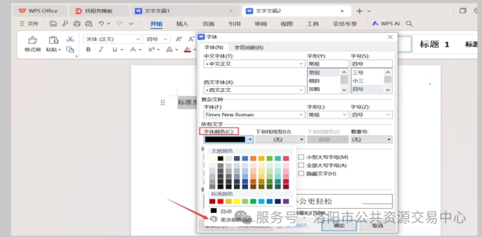

  选择自定义颜色，红色：绿色：蓝色均设置0：0：0，颜色即为标准黑色RGB（0,0,0）。

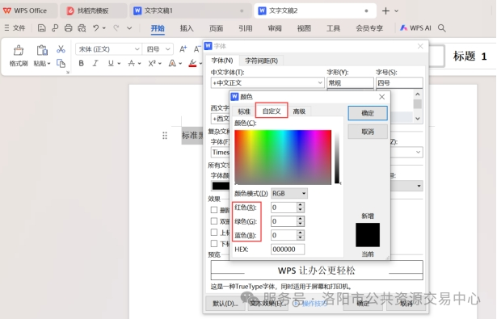

 （2）标题编号制作方式：选择标题文字段，点击工具栏的标题，选择对应的标题级别。

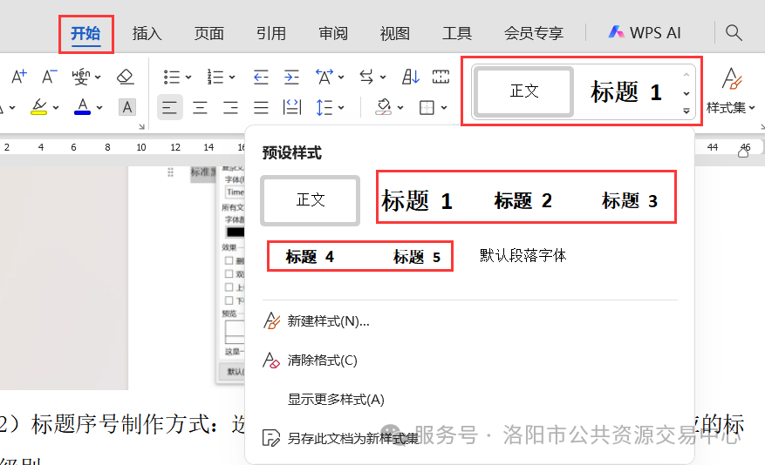

  （3）暗标内容编制完成后，全选以后查看字体字号颜色设置，手动进行调整为宋体四号，确保全文的文字均为宋体四号。颜色参考第一条进行调整。

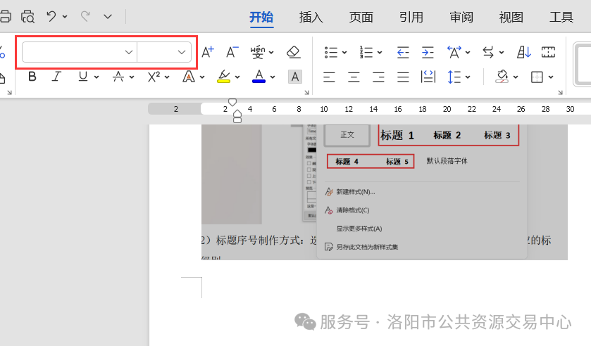

  （4）全选以后，右键选择段落，在弹出的页面间距部分选择：段前，段后0行，行距选择固定值，填写28磅。

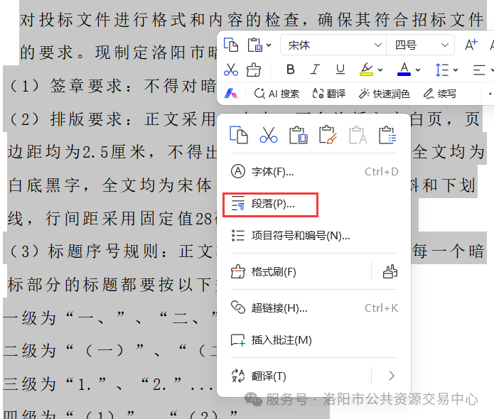

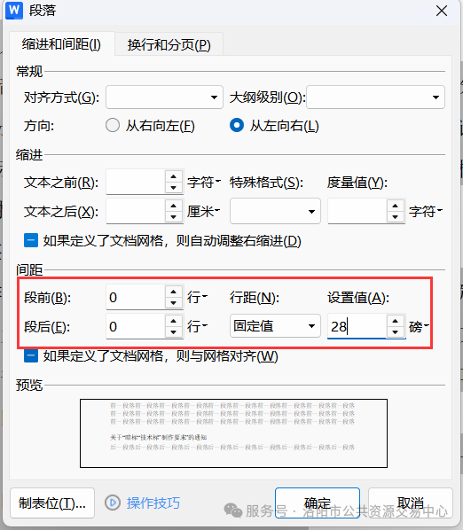

  （5）切换到页面标签，点击页边距按钮。选择自定义页边距，在页面设置页面，将边距均填写2.5cm，应用于整篇文档，之后确定即可。

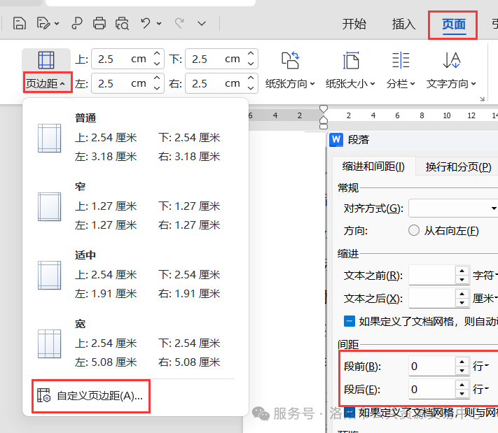

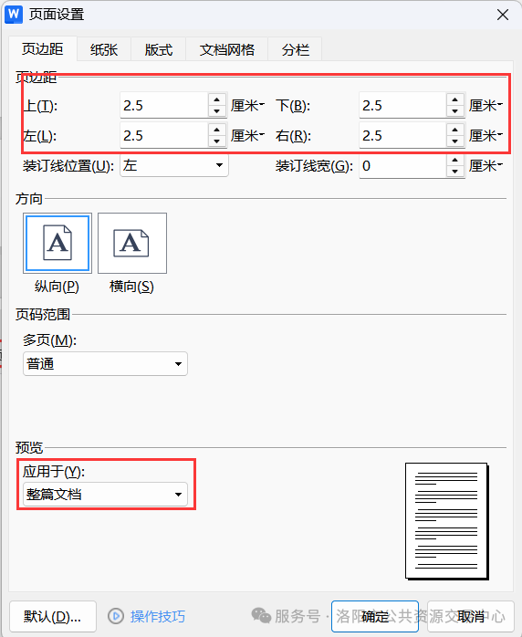

  （6）如果暗标制作过程需要复制其他文档，粘贴时使用右键，选择“选择性粘贴”，使用“无格式文本”。这样可以保持格式和已完成的内容一致。

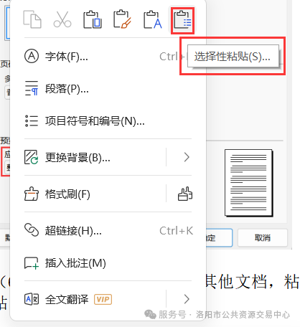

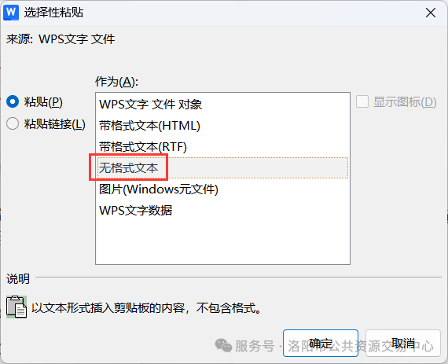

（7）每个暗标评审点的文档都要重新开始标题编号。

  （8）不允许出现能透露供应商信息的内容。不能出现涉及投标供应商信息、投标产品信息、产品厂家信息及其他能够识别到投标供应商的任何信息(暗标部分信息处理：单位名称必须隐去，一律采用本公司、我公司来表示；暗标中如有相关证明材料、企业制度等，必须遮盖投标单位的名称、标志及相关可识别信息)。

**注：响应文件中暗标部分不符合要求的，其暗标部分整体得零分**

9.3其他需要补充的其他内容：见供应商须知前附表。

**10、公开招标失败转为竞争性谈判方式采购**

10.1本项目（标段）招标过程中提交投标文件并经评标委员会评审实质性响应招标文件要求的供应商只有两家时，采购人、采购代理机构按照规定程序报经本级财政部门批准后可以与该两家供应商进行竞争性谈判采购，采购人、采购代理机构应当根据招标文件中的采购需求编制谈判文件，成立谈判小组，由谈判小组对谈判文件进行确认。

10.2公开招标失败项目转为竞争性谈判方式采购的，原招标文件的采购需求转为谈判文件的相应内容。供应商的原投标文件转为谈判响应文件。评标委员会转为谈判小组，不再按原评标办法对原供应商（以下称为供应商）进行评审打分，并按下述程序确定成交供应商。

10.3谈判的主要程序

10.3.1谈判小组对供应商的响应文件进行评审。未实质性响应谈判文件的响应文件按无效处理。

10.3.2谈判小组所有成员集中与实质性响应谈判文件要求的单一供应商分别进行谈判，并给予所有参加谈判的供应商平等的谈判机会。

10.3.3在谈判过程中，谈判小组可以根据谈判文件和谈判情况实质性变动采购需求中的技术、服务要求以及合同草案条款。对谈判文件做出的实质性变动是谈判文件的有效组成部分，须经采购人代表签字确认。谈判小组以书面形式同时通知所有参加谈判的供应商。

10.3.4供应商按照谈判文件的变动情况和谈判小组的要求重新提交响应文件的，由其法定代表人或其委托代理人签字或者加盖公章。

10.3.5谈判文件详细列明采购项目的技术、服务要求后，谈判小组要求所有继续参加谈判的供应商在规定时间内提交最后报价。

10.3.6最后报价是供应商响应文件的有效组成部分。

10.3.7谈判小组从质量和服务均能满足谈判文件实质性响应要求的供应商中，按照最后报价由低到高的顺序推荐成交候选人。

**附件：质疑函范本**

**质疑函**

一、质疑供应商基本信息

质疑供应商：

地址： 邮编：

联系人： 联系电话：

授权代表：

联系电话：

地址：  邮编：

二、质疑项目基本情况

质疑项目的名称：

质疑项目的编号： 包号：

采购人名称：

采购文件获取日期：

三、质疑事项具体内容

质疑事项1：

事实依据：

法律依据：

质疑事项2 ……

四、与质疑事项相关的质疑请求

请求：

签字(签章)： 公章：

日期：

质疑函制作说明：

1.供应商提出质疑时，应提交质疑函和必要的证明材料。

2.质疑供应商若委托代理人进行质疑的，质疑函应按要求列明“授权代表”的有关内容，并在附件中提交由质 疑供应商签署的授权委托书。授权委托书应载明代理人的姓名或者名称、代理事项、具体权限、期限和相关事项。

3.质疑供应商若对项目的某一分包进行质疑，质疑函中应列明具体分包号。 4.质疑函的质疑事项应具体、明确，并有必要的事实依据和法律依据。

5.质疑函的质疑请求应与质疑事项相关。

6.质疑供应商为自然人的，质疑函应由本人签字；质疑供应商为法人或者其他组织的，质疑函应由法定代表人、 主要负责人，或者其授权代表签字或者盖章，并加盖公章。

**第三章** **采购需求**

**一、项目概况**

1、采购内容：拟对洛阳市老城区南关街道办事处背街小巷的机械化清扫冲洗、人工清扫保洁、沿线绿化带及绿地保洁捡拾、垃圾收集运输、沿线路段内果皮箱、垃圾桶的人工清洗保洁、管理和沿线居民、商户的垃圾收集工作，以及绿植积尘清理，绿化带标识清理，道路内箱体杆体小广告清理、箱体围栏内废弃物捡拾、共享单车摆放等相关工作进行外包服务采购，外包服务期限为二年，道路总清扫保洁面积约19.22万㎡

2、服务要求： 作业标准达到“七净七无”，尘土存量小于10g/㎡，（道路尘土存量按上级要求随时调整）

3、服务期限：两年。

4、资金来源：财政资金。

5、服务地点：洛阳市老城区

6、区域位置及明细：

|  |  |  |  |  |  |
| --- | --- | --- | --- | --- | --- |
| **序号** | **街道名称** | **长（m）** | **宽（m）** | **面积（㎡）** | **街道地址** |
| 1 | 马市街 | 780 | 11.3 | 8814 | 盐店口桥——南门口街 |
| 2 | 饮马街 | 150 | 9 | 1350 | 马市街——九都东路 |
| 3 | 贴廓巷 | 300 | 12.8 | 3840 | 南门口街——校场街 |
| 4 | 吕氏街 | 250 | 12.2 | 3050 | 贴廓巷——洛邑古城 |
| 5 | 校场街 | 180 | 10 | 1800 | 贴廓巷——九都东路 |
| 6 | 中州渠南街 | 1500 | 4.5 | 6750 | 安乐南街——洛邑古城 |
| 7 | 南门口街 | 210 | 30 | 6300 | 长夏桥——九都东路 |
| 8 | 豫通街 | 860 | 18.2 | 15652 | 承福门大街——五贤桥 |
| 9 | 杏坛路 | 750 | 13 | 9750 | 滨河北路——柳林南街 |
| 10 | 凤化街 | 370 | 40 | 14800 | 九都东路——滨河北路 |
| 11 | 柳林街 | 620 | 30.9 | 19158 | 九都东路——滨河北路 |
| 12 | 花园东街 | 360 | 12 | 4320 | 九都东路——杏坛路 |
| 13 | 菜市东街 | 210 | 9.2 | 1932 | 凤化街——纸坊街 |
| 14 | 新生西街 | 500 | 26 | 13000 | 黄梅路——定鼎大道 |
| 15 | 晓月路 | 250 | 9 | 2250 | 新生西街——九都东路 |
| 16 | 黄梅南路 | 200 | 25 | 5000 | 九都东路——滨河北路 |
| 17 | 黄梅路 | 200 | 30.3 | 6060 | 黄梅路28号院——九都东路 |
| 18 | 中州渠南街 | 986 | 5.5 | 5423 | 承福门大街-五贤街（含洛阳纸贵） |
| 19 | 中州渠北街 | 970 | 5.5 | 5335 | 承福门大街-五贤街 |
| 20 | 饮马街南 | 130 | 9 | 1170 | 九都东路-滨河北路 |
| 21 | 市场南街(杏坛路东段) | 270 | 15 | 4050 | 柳林南街-新街 |
| 22 | 柳林北街 | 133 | 6 | 798 | 九都东路-小石桥前街 |
| 23 | 校场街西 | 130 | 9 | 1170 | 校场南街-仓库门口 |
| 24 | 小石桥前街 | 180 | 10 | 1800 | 柳林北街-新街 |
| 25 | 黄梅路 | 110 | 6 | 660 | 豫通东街入口-中州渠 |
| 26 | 花园街 | 130 | 9 | 1170 | 纸坊街南 |
| 27 | 纸坊街 | 140 | 7 | 980 | 校场街-花园东街 |
| 28 | 校场街 | 250 | 8 | 2000 | 纸坊街-工农社区-九都东路 |
| 29 | 滨河北路 | 3000 | 12 | 36000 | 定鼎大道-巡河路（含天桥） |
| 30 | 巡河路 | 780 | 10 | 7800 | 九都东路-滨河北路 |

**二、服务要求**

1、供应商须有良好的财务状况，有足够的流动资金，技术力量强；供应商的人员设备须满足本项目需要；供应商在过去三年无重大责任事故和违约劣迹。

*本项目最低用工人数为30人（含管理人员，其中管理人员不得超过最低用工人数的5%）；环卫工人工资保障金63000.00元，中标人应在合同签订后7日内通过本单位基本账户向采购人指定账户足额缴纳环卫工人工资保障金。逾期未足额缴纳的，由采购人单方面解除承包合同并赔偿采购人的经济损失。

*中标人应于次月5日前（遇节假日顺延）足额发放上月环卫工人工资，逾期由采购人从中标人缴纳的环卫工人工资保障金中直接支付给环卫工人。因采购人直接支付给环卫工人工资造成环卫工人工资保障金差额的部分，中标人应在接到采购人通知后7日内补齐，逾期采购人单方面解除本合同的，剩余的环卫工人工资保障金不予退还。

2、垃圾清运过程中车辆必须封闭，无撒漏现象，对清运车辆及时维护保养，保持垃圾清运车干净卫生，确保正常、安全、高效运转。

3、垃圾清运车辆在社区内清运垃圾时，应做到低速行驶、禁鸣，如出现车辆刮蹭造成人员财产损失的，由供应商负责处理。

*4、避免因垃圾清运不及时被新闻媒体报道、群众投诉等造成恶劣影响。依据《洛阳市老城区道路清扫保洁作业标准及考核办法》开展自查，建立档案，每月向甲方汇报人员安排和道路清扫保洁等情况。不断提高道路清扫保洁标准，不断提高环卫工人精细化作业意识。

5、服从采购人工作安排，不得无故旷运。

6、供应商在清运过程中有损坏其它公用设施的，须照价赔偿。

*7、与所聘用人员签订劳动合同、参加社会保险。如政策性原因与所聘用人员不能签订劳动合同、参加社会保险的，必须为所聘用人员购买保险金额每人不低于人民币100万元的雇主责任险、意外伤害险等商业保险。中标人独立解决伤亡事故、用工等纠纷，采购人不负任何责任。在中标人有纠纷的情况下，甲方有权根据情况暂缓拨付相关承包费用。

8、做好恶劣天气的应急预案措施。汛期及冰雪天气垃圾清运措施得当，有健全的领 导组织和工作体系、机具物资、经费保障、值班到位、行动迅速、记录完备。

9、垃圾清运及保洁作业需达到国家城市卫生质量标准，在作业过程中，不得造成尘土飞扬。

10、按生活垃圾收集运输技术规程操作，合理安排垃圾收运路线，在垃圾清运作业过程中，不得沿途拈挂垃圾和渗滴垃圾污水，要根据实际情况有针对性地制定垃圾清运保洁标准。

*11、中标人于合同签订后10日内将针对本项目的设备投入到位：

（1）三轮或四轮高压冲洗车2台；

（2）三轮快速保洁车5台。

注：上述车辆为自有或租赁（应提供中标后及时提供购车发票或租赁协议原件复印件的承诺函）。

中标人租赁采购人车辆的，应按国有资产管理的相关规定缴纳租赁费用，中标人承担租赁期间所有费用并承担由此衍生的一切风险。

*12、投标报价应包含为完成本项目所需要的全部费用和税金，包括但不限于人员工资（不低于洛阳市最低工资标准）、社会保险费，机械化作业设备折旧费、燃修费、保险费、劳保费、环卫工人岗位津贴、福利费、工具及维修费、垃圾清扫收集费、果皮箱管护费、沿线绿化带及绿地保洁捡拾费、除雪费用、高温补贴、伤亡事故处理的费用、突发事件应急处理费用、夜班费、加班费、管理费和税金等。

13、甲方依据《老城区道路清扫保洁作业标准及考核办法》每月进行考核，甲方每三个月依据考核结果支付承包费用。

**第四章** **合** **同(样本)**

双方应根据招标文件、中标通知书、中标人的投标文件（包括澄清说明），以及与 本项目采购相关的资料、图纸签订采购合同。所签订的合同不得背离招标文件的实质性 内容要求和投标文件的承诺。

**洛阳市老城区南关街道办事处背街小巷清扫保洁外包采购项目采购合同**

项目名称：洛阳市老城区南关街道办事处背街小巷清扫保洁外包采购项目

项目地址：洛阳市老城区

甲方：洛阳市老城区南关街道办事处

乙方：XXXXXXXXXX

二〇XX年X月

为进一步加强老城区南关街道办事处背街小巷及其他道路清扫保洁管理工作，实行长效化、精细化管理，根据《中华人民共和国民法典》、《洛阳市城市市容和环境卫生管理条例》及其他有关法律、法规的规定，依据招标结果，甲乙双方就洛阳市老城区南关街道办事处背街小巷清扫保洁外包采购项目有关事宜达成如下合同：

**第一条 项目名称**：

洛阳市老城区南关街道办事处背街小巷清扫保洁外包采购项目

**第二条**  **合同期限：**自xxx年xx月xx日至xx年xx月xx日

**第三条 承包范围**

1.道路面积：xxx万平方米。

2.道路明细：详见道路明细附表。

3.清扫保洁范围为机动车道、非机动车道、人行道，包括但不限于道路明细内的道路及道路沿线绿地、绿化带、小游园、小广场等的机械化冲洗和人工清扫保洁、绿化带保洁捡拾以及防撞墙、隔音壁、交通隔离护栏清洗，沿线垃圾收集运输、沿线路段内果皮箱、垃圾桶的人工清洗保洁、管理，绿植积尘清理，绿化带标识清理，道路内箱体杆体小广告清理、箱体围栏内废弃物捡拾、共享单车摆放等所有相关工作。

**第四条 合同金额：**

1.总金额：XXXXXXXXX元（￥：XXXXXXXX元）。

2.每年金额：XXXXXXXXX元（￥：XXXXXXXX元）。

3.单价为每平方米每月金额：XXXX元。

4.承包费用包括但不限于工人工资、社会保险费单位承担部分劳保费、环卫工人岗位津贴、福利费、高温补贴、伤亡事故处理、机械化作业设备折旧费、燃修费、保险费、工具及维修费、垃圾清扫收集费、果皮箱管护费、沿线绿化带及绿地保洁捡拾费、除雪费用、伤亡事故处理的费用、突发事件应急处理费用、夜班费、加班费、管理费和税金等所有相关费用；合同期内承包金额不变。

**第五条 承包费用支付**

1. 每月实际承担的清扫保洁面积乘以单价为当月应付承包费用。

2. 承包费用依据甲方对乙方的考核结果每三个月支付一次。

3.甲方将承包费以转账形式转至乙方指定的账户。乙方在本合同签订后十日内以书面的形式向甲方提供明确的账户信息。

**第六条 环卫工人工资保障金缴纳及使用**

1.乙方应于本合同签订后7日内通过本单位基本账户向甲方指定账户缴纳环卫工人工资保障金XXX元。

2.乙方应于次月5日前（遇节假日顺延）足额发放上月环卫工人工资，逾期由甲方从乙方缴纳的环卫工人工资保障金中直接支付给环卫工人。

3.因甲方直接支付给环卫工人工资造成保证金差额的部分，乙方应在接到甲方通知后7日内补齐，逾期甲方单方面解除本合同的，剩余的保证金不予退还。

**第七条 考 核**

1.甲方负责依据《洛阳市老城区道路清扫保洁作业标准及考核办法》进行日常检查并扣减相应承包费用，每月依据《老城区道路清扫保洁作业标准及考核办法》进行百分制月度综合考核。

2. 依据《洛阳市老城区道路清扫保洁作业标准及考核办法》对作业质量进行月度考核分数的奖励或扣减后，当月所得分数以100分为上限。

3.考核结果每个月为一个反馈周期，乙方如对考核结果有异议，须在5日内向甲方提交加盖公章的书面申请并附相关材料，甲方收到申请后，在5日内进行复核并可以听取乙方意见。经复核后，甲方按照复核结果向乙方支付承包费用。乙方对复核结果仍有异议的，可通过诉讼途径解决。

**第八条 作业标准**

《洛阳市老城区道路清扫保洁作业标准及考核办法》，运行中根据上级要求随时进行相应调整。

**第九条 甲方权利义务**

1. 有权对乙方的工作落实进行监督、检查、督促、指导。

2. 乙方不能完成清扫保洁任务时，甲方可采取应急措施完成任务，所发生的费用在乙方承包费用加倍扣除。

3. 合同期内新增移交道路，在不超过本合同总金额10%的范围内，按本合同约定单价金额移交乙方管理。遇道路面积减少，按约定单价相应扣减承包费用。

4. 对乙方的用工及劳动合同签订、工资发放、保险办理等事项实施全过程监管，发现乙方有违规行为的，有权向乙方下发《整改通知书》，乙方在规定期限内未按要求整改的，有权向劳动保障监察部门进行移交。

5.甲方每月对乙方的实际在岗人员情况进行不低于2次的核查，并将核查情况作为考核以及拨付承包费用的主要依据。如核查人数低于要求的最低投入人数，甲方按照缺少人数乘以最低工资核减承包费用。

6.支持乙方工作，为乙方提供工作便利条件，帮助协调工作中出现的临时性、突发性问题。

7.依据甲方出具的考核结果按照合同约定的期限和方式支付承包费用。

8.对乙方及环卫工人的拾金不昧、好人好事给予适当精神奖励，倡导文明风气。

**第十条 乙方权利义务**

1.有权依照法律规定和本合同约定获取承包费用。

2.有权对甲方的反馈的考核结果提出复核。

3.做好环卫队伍管理。教育工人在作业过程中统一着装并佩戴闪光式安全警示装置，减少事故发生。不得收取沿街单位和门店的垃圾处理费，不得焚烧树叶、垃圾，文明作业避免扬尘。

4.依据《洛阳市老城区道路清扫保洁作业标准及考核办法》开展自查，建立档案，每月向甲方汇报人员安排和道路清扫保洁等情况。不断提高道路清扫保洁标准，不断提高环卫工人精细化作业意识。

5.合理安排工人劳动量，按月支付员工劳动报酬，妥善解决用工纠纷，严禁出现上访、罢工等群体性事件。

6.在合同履行前必须将用工人员的名单、身份证复印件交至甲方。乙方如更换人员，须于3日内以书面形式提出并同时提交更换人员的身份证复印件和办理保险证明。

7.与所聘用人员签订劳动合同、参加社会保险。如政策性原因与所聘用人员不能签订劳动合同、参加社会保险的，必须为所聘用人员购买保险金额每人不低于人民币100万元的雇主责任险、意外伤害险等商业保险。乙方独立解决伤亡事故、用工等纠纷，甲方不负任何责任。在乙方有纠纷的情况下，甲方有权根据情况暂缓拨付相关承包费用。

8.不得将道路清扫保洁的垃圾、果皮箱的垃圾、沿街门店的垃圾交由不符合要求的三轮车、四轮车进行收集、运输。

9.必须妥善处理好伤亡事故、道路上意外情况等，以及道路破损、污染等，并在第一时间向甲方报告；发生自然灾害等突发情况时，乙方要及时报告，服从甲方指挥，进行抢险救灾和恢复重建工作。

10.乙方于合同签订后10日内将针对本项目的设备投入到位：

（1）三轮或四轮高压冲洗车X台；

（2）三轮快速保洁车X台；

11.乙方租赁甲方车辆的，应按国有资产管理的相关规定缴纳租赁费用，承担租赁期间所有费用并承担由此衍生的一切风险。

12.乙方对本项目投入人员不得低于XXX人（其中管理人员不得高于x人）。

13.为保障环卫工人合法权益，乙方应接受甲方或由甲方指定的单位（机构）对环卫工人工资待遇支付、劳动保护落实、参加社会保险（商业险）情况以及其他情况的检查和财务指导。

**第十一条 甲方对本合同单方解除权**

1.有下列情形之一的，甲方有权单方解除本合同，并要求乙方赔偿相应的损失：

（1）乙方连续三个月每月综合考核得分低于70分（不含）的。

（2）乙方不服从管理严重影响到迎检、重大活动、临时任务、突发应急性任务以及日常道路清扫保洁管理等，给老城区声誉造成严重损害或严重经济损失的。

（3）在本合同签订后7日内未向甲方指定账户缴纳环卫工人工资保障金或在接到甲方通知后7日内未补齐环卫工人工资保障金差额部分的。

（4）发生安全生产责任事故、罢工等群体性事件或者发生重大影响事件的。

（5）分包、转包本项目的或者人员严重缺岗、管理混乱、行动迟缓等明显不具备履行本合同能力的。

（6）乙方能与所聘用人员签订劳动合同而不签订、能参加社会保险而不参加社会保险、能购买商业保险而不购买商业保险或者购买保险额度每人低于人民币100万元的。

（7）乙方未按照甲方规定的期限将用工人员（含变更人员）的名单、身份证复印件和办理保险凭证交至甲方的。

2.甲方因政策性原因或者其他不可抗拒原因需要解除本合同。

3.被解除承包合同的，列入黑名单，三年内不得参与洛阳市老城区清扫保洁等环卫外包采购项目招投标。

4.如因乙方原因导致承包合同被解除，乙方需向甲方支付合同总价款的20%作为违约金，并承担由此给甲方造成的全部损失。

**第十二条 违约责任**

甲乙双方任一方违约，须承担因违约给对方造成的直接损失。

**第十三条 其他约定**

1.双方约定向对方送达通知、督办、考核结果等与本项目相关的所有文书，为以下电子邮箱。到达以下电子邮箱的，均视为已送达对方。

甲方邮箱为：xxxxxxxxxx

乙方邮箱为：xxxxxxxxxx

2.未尽事宜由双方协商解决，签订补充合同，补充合同与本合同具有同等法律效力。

3.双方发生纠纷时，任何一方均可向洛阳市老城区人民法院提起诉讼。

**第十四条 本合同一式四份，甲乙双方各执一份，存档二份，本合同自签订之日起生效。**

甲方（盖章）： 法定代表人（签字或盖章）：

乙方（盖章）： 法定代表人（签字或盖章）：

合同签订日期： 年 月 日

洛阳市老城区道路清扫保洁

作业标准及考核办法

**总 则**

**第一条** 为进一步加强老城区道路清扫保洁工作，提高我区环境卫生工作管理水平，打造干净整洁、优美的市容环境，根据相关工作规范要求，特制定本办法。

**第二条** 本办法适用范围为老城区道路机械化清扫冲洗、人工清扫保洁、垃圾收集运输、沿线绿化带及绿地保洁捡拾、沿线路段内果皮箱、垃圾桶的人工清洗保洁、管理和沿线居民、商户的垃圾收集、共享单车摆放、厨余垃圾桶管理等所有相关工作。

洛阳市老城区南关街道办事处负责主要道路的日常考核和月度综合考核，依据考核结果向承包公司拨付承包费用；

各办事处负责本行政区域内背街小巷和相关道路清扫保洁的日常考核和月度考核，依据考核结果向承包公司拨付承包费用。

洛阳市老城区南关街道办事处对各办事处外包道路日常作业质量进行指导、检查，并将检查情况和检查结果通报给各办事处，各办事处可将检查结果作为拨付服务费用的部分依据。

**第三条** 本办法适用对象为承担老城区主要道路清扫保洁和各办事处背街小巷和相关道路的外包服务公司（以下简称承包公司）。

**道路清扫保洁作业时间和作业标准**

**第四条** 各承包公司必须严格落实道路清扫保洁作业时间，一天两扫，全天保洁。春夏秋季第一次普扫 6：30 前结束，第二次普扫 14：30 前结束。冬季第一次普扫 7：00 前结束，第二次普扫 14：30 前结束。

**第五条** 各承包公司必须做到“七净、七无、两洁”，精细化作业达到“双十标准”。（“七净”：路面净、人行道净、道牙净、雨（污）水口净、树坑净、墙（杆、柱、箱体）根净、隔离带净。“七无”：无漏扫、无漏收、无人畜粪便、无砖瓦石块、无杂草、无乱倒、无焚烧）“二洁”为工具、车辆完好整洁，垃圾容器内外整洁。双十标准：路面尘土量每平方米不能超过10克、垃圾落地滞留时间不超过10分钟）

**第六条** 各承包公司须按合同要求足额配备垃圾容器并坚持垃圾收集容器管护标准。垃圾收集容器应每天擦拭、每周清洗，箱体内外无污渍、无灰尘，每天清掏，不满不外溢。周围地面无抛洒，无存留垃圾和人畜粪便，无损坏、无移位、无丢失，保周围卫生。

**第七条** 各承包公司必须做好绿化带与绿地保洁，保洁范围为除绿化养护产生垃圾外的所有垃圾级废弃物。做好共享单车摆放工作和厨余垃圾桶管理工作。

**第八条** 各承包公司必须加强人行道外至门店或建筑物立面间卫生保洁。要做到“横扫到边、竖扫到底，不留死角，不留杂物”，达到“七无”，做到重点部位重点安排。

**第九条** 各承包公司必须做好应对恶劣天气、突发道路污染及秋、冬季清扫保洁工作。合理安排人员、车辆、工具及时做好秋冬季落叶、积雪、清理工作，严禁在道路两侧堆放作业垃圾（落叶、生活垃圾、杂物等），按照工作要求做好除雪工具及融雪剂储备，听从统一调配，加快清雪效率。

**第十条** 各承包公司必须做好队伍管理工作。分层级配备管理人员、分层级召开会议、统一着装，加强安全生产教育培训，减少事故发生。各承包公司车辆（含机动车、三轮车等）驾驶员须具备合法驾驶资格。按月支付员工工资，合理安排工人劳动量，妥善解决用工纠纷，严禁出现上访、罢工等群体性事件，否则，各发包单位有权直接从各承包中标公司承包金中支付相关费用，造成严重后果的予以解除合同。

**第十一条** 各承包公司应安排专业收集车辆自行将道路清扫保洁垃圾及时运到区允许的中转站，各承包中标公司道路垃圾运输车辆应按要求统一车辆型号、外观、标识。各承包中标公司运输过程中应做到不洒不漏，车辆干净整洁，不焚烧，不扬尘；严禁将垃圾扫入雨水口、绿化带或乱倒。严禁私自收取沿街商户垃圾处理费，阻止商户倾倒生活垃圾，严禁私自收集清运小区和其他非道路清扫保洁垃圾。

**第十二条** 各承包公司在与其他承包公司交界路段，清扫保洁应相互延伸作业。在各承包公司不能完成清扫保洁工作及各项迎检任务时区将安排其它承包公司协助工作，产生的费用由原承包公司承担。

**第十三条** 各承包公司应无条件做好迎检、重大活动以及上级安排的合同以外临时性工作。对110、12319 以及上级部门的督办落实并及时反馈结果应按要求时间内整改并及时反馈结果。

**考 核**

**第十四条** 日常检查考核

1.各项目发包单位负责对各承包中标公司的日常工作进行日常巡查、检查及考核并扣除相关服务费。

2.各承包中标公司及其工作人员必须服从巡查人员管理，巡查人员日常管理中发现问题反馈到中标单位，各承包中标公司人员必须 30 分钟内赶到现场并按要求时间处理完毕。30 分钟内未到现场及未按要求时间处理完毕的给予扣除 200元/次，三次以上不按时到场处理的每次扣除 500 元。

3.未按规定完成道路每日普扫每500米扣除200元。

4.清扫保洁人员未按要求统一着装扣除 100元/人次。

5.清扫保洁路段人员脱岗200元/人次。

6.路面、人行道、道牙、雨（污）水口、树坑、明沟、边沟、墙（杆、柱、箱体）根、隔离带沿路绿化带、绿地等脏污。有漏扫、漏收、人畜粪便、砖瓦石块、杂草、乱倒情况。未及时捡拾清理烟头、纸屑、瓜果皮渣、包装壳、塑料袋、痰迹、砖瓦、石头、粪便、呕吐物、动物尸体、废弃物及垃圾垃圾落地滞留时间超过10分钟扣除50元/处（次）。

7.垃圾桶、果皮箱脏、污、破损，箱门不关闭，内胆不归位;漏收垃圾或收集后地面不干净的；收集作业完成后，可移动收集容器未及时复位的；未按规定对果皮箱、垃圾桶进行清淘、清洗及擦拭的；垃圾存量超过箱（桶）体的2/3未及时清理的；果皮箱、垃圾桶周围及箱底不净的。每处扣 50元/次。

8.保洁人员有焚烧树叶、枯草、杂物、垃圾等行为每发现一次扣500元/次。

9.道路上无污水、无大面积落叶、无曝露垃圾，发现一处，扣50元/次。

10.清运过程中抛、洒、滴、漏二次污染路面的每处扣 100元/次。

11.各级保障任务中标公司主管级人员未到场的扣 200元/次。

12.私自收取沿街商户垃圾处理费，阻止商户倾倒生活垃圾，每次扣200元/次。

13.中标公司垃圾收集车辆收集本项目外垃圾的，每次扣除200/次

14.因工作不力，被新闻媒体曝光以及市、区各级管理部门及领导点名或通报批评的扣 2000元/次。

15.因工作主观原因被区及相关单位出具工作提示函的扣1000元/次，被约谈的扣 2000元/次。

16.因重大保障活动工作不力未完成任务的每次扣 3000元/次。

17.所有日常考核扣除费用均从各公司承包费用中扣除。

**第十五条** 月度综合考核

1.区和各办事处每月月末对各承包中标公司进行一次月度综合考核。

2.月度考核连续三个月低于70分的，区或各办事处将有权单方面解除承包合同。

3.区和各办事处每月将不少于两次对外包公司人员配备及在岗情况进行全面核查登记。对未按合同约定足额配备人员的，将依据合同约定，在承包费用中扣除缺少人员人工工资。

**附 则**

**第十六条** 本《考核办法》自2025年1月1日起实施。原《洛阳市老城区主次干道清扫保洁绩效考核办法》及《洛阳市老城区背街小巷清扫保洁绩效考核办法》同时废止。

**第十七条** 本《考核办法》根据工作需要适时予以调整。

附 1： 洛阳市政府采购合同融资政策告知函

各供应商：

欢迎贵公司参与洛阳市政府采购活动！

政府采购合同融资是洛阳市财政局联合人民银行洛阳市中心支行支持中小微企业发展，针对 参与政府采购 活动的供应商融资难、融资贵问题推出的一项融资政策。贵公司若成为本次政府采 购项目的中标（成交）供应商， 可持政府采购合同向金融机构申请贷款，无需抵押、担保，金融机构将根据《洛阳市财政局、中国人民银行洛阳市 中心支行关于印发深入推进政府采购合同融资工 作实施方案》（洛财购〔2021〕4 号，）按照双方自愿的原则提供便捷、优惠的贷款服务。

贷款渠道和提供贷款的金融机构，可在河南省政府采购网“河南省政府采购合同融资平台”或洛阳 市政府采购网“政府采购合同融资业务入口”查询联系。

附 2： 洛阳市政府采购融资贷联系方式及融资产品介绍

郑州银行股份有限公司洛阳分行政府采购融资贷

联系方式及融资产品介绍

一、联系方式：

|  |  |  |  |
| --- | --- | --- | --- |
| 联系人 | 职务 | 地址 | 电话 |
| 王剑 | 主任 | 洛阳市洛龙区 | 13838808890 |

|  |  |  |  |
| --- | --- | --- | --- |
| 杨洋 | 业务负责人 | 关林路与厚载 门街交叉口隆 安大厦 | 15896531927 |
| 周宜辉 | 客户经理 | 15036316707 |

二、融资产品介绍：

“E 采贷”是郑州银行作为参与政府采购的中小企业量身定制的用于政府采购合同履

约， 并以政府回款为还款来源的贷款产品。该产品主要解决政府采购商中标垫资的痛点， 帮 助中标企业 快速、高效、便捷获取银行资金。告别采购融资难， 政府中标即可贷。优先支持 纳入省市级财政预算 的服务贸易类行业企业。

“E 采贷”五大特点：

1. 纯信用：无需抵押、担保；
2. 更灵活： 随借随还，按需支用；
3. 额度高：最高为上年度中标额的1.3 倍，单笔最高1000万元；
4. 适用广：在河南省政府采购网[（www.hngp.gov.cn](http://www.hngp.gov.cn/)）有备案信息即可准入；
5. 效率高：绿色通道，保证时效。

业务流程：

1.企业申请：凭政府采购中标通知书， 向郑州银行提出授信申请。

2.银行审批：客户经理现场调查，3 个工作日反馈审批结果。

3.企业提款：凭政府采购合同、购销合同等即可提款使用利率及优惠政策

贸易类不低于5.5%，工程类不低于6.5%，对符合条件的小微企业实行减费让利政策，减少客

户融资成本（不存在与贷款捆绑强制收费；只收费不服务；超范围、超标准收费；转嫁成本收费； 不执行政府指导价、政府定价等提升企业贷款成本的现象） 着力解决小微企业“融资难”、“融 资贵”的问题帮助客户更好成长。分行所有收费项目均严格根据监管部 门和总行要求执行，我行

对银行账户一律免收账户管理费。

中国银行股份有限公司河南省分行普惠金融 政采通 宝业务服务方案

准入标准:

持续经营 2 年（含）以上。

客户持有政府采购中标通知书（或以往年度有执行政府采购的记录），且政府采购业

务无行政处罚记录。

最近年度纳税申报收入不低于 200 万元。

借款人及其法人代表、实际控制人信用良好。

单一客户“政采贷”授信总量最高金额不超过 1000 万元

单笔贷款期限不超过一年。

根据借款人生产经营及回款周期等特点，可采用按季付息，到期一次还本的还款方

式，或分期偿还我行授信。

中国银行联系人：

负责人：朱宗沛 15978695077

信贷经理：印晨 15038659275

平顶山银行洛阳分行

政府采购融资联系方式及产品介绍

一、联系方式

机构名称：平顶山银行洛阳分行

联系人：刘亚兴

联系电话： 13837937717（微信同号） 二、产品介绍

“银政易贷”是指平顶山银行针对中标政府采购合同的企业实际控制人发放的，专项

用于履行政府采购合同的个人贷款业务。

1、目标客户：中标优质县区或区级（含） 以上政府采购合同的企业实际控制人

2、采购合同项目：包括货物类，服务类和工程类等

3、贷款额度：最高 500 万元（含）

4、借款期限：不超过 2 年（参考中标合同约定付款期限）

5、贷款利率：综合年利率不低于 7%

6、还款方式：按月付息，到期一次性还本或根据客户实际经营情况不规则还款

恒丰银行政府采购融资贷联系方式 及融资产品介绍

一、联系方式

|  |  |  |  |  |
| --- | --- | --- | --- | --- |
| 联系人 | 职务 | 地址 | 电话 | 备注 |
| 张龙妹 | 客户经理 | 洛龙区展览路 | 18538882575 |  |
| 张浩 | 公司金融部 | 泉舜186 西侧 | 18937966885 |  |
|  | 负责人 | 裙楼 |  |  |

|  |  |  |  |  |
| --- | --- | --- | --- | --- |
| 裴绍辉 | 分管行长 |  | 18637904888 |  |

二、融资产品介绍

1.恒丰银行“政采云贷”

针对政府采购项目中标小微客户在线发放用于采购项目（不包括工程项目） 资金周

转需要的流动资金贷款。

担保方式： 免抵押、无担保， 开立指定回款账户授信额度： 单户授信最高不超过 1000万元

授信期限：不超过一年，贷款到期日不晚于政府中标合同约定款日后的十个工作日

还款方式：按月付息，到期还本或阶段性还款2.准入标准

企业成立一年以上， 有洛阳市固定经营场所； 企业实际控制人有两年以上行业从业经验。

企业及其实际控制人信誉良好，合法经营， 无不良记录，无恶意违约记录。

我行信用评级结果在B3三级以上。

企业名下现有贷款合计不超过上年度总收入的45%。

近两年有两次含以上政府中标记录， 且供货履约情况良好。

兴业银行洛阳分行

政府采购融资联系方式及产品介绍

分管领导：樊博（副行长、 18638805299）；信贷经理：尚梅（市场营销部负责人、

15538855595）；具体联系人：张海峰（产品经理、 1860379 4400）

三、产品介绍

授信额度：最高不超过 500 万元（含）。

期限：主体授信额度有效期不超过 1 年利率：自动生成贷款利率。

用途： 贷款资金专项用于借款企业履行政府交易采购平台采购合同或订单所需的各类

成本、费用及劳务支出等短期流动资金需求和日常经营周转需要。

担保方式：企业主个人提供连带责任保证， 追加采购合同或订单对应的应

收账款质押。

支付方式：采用受托支付方式

还款方式： 按月付息，本金可结合采购合同或订单情况及实际资金需求循环使用， 采

购合同或订单项下回款由系统自动扣划归还对应的贷款本息， 借款企业也可自助提前还

款。

工商银行洛阳分行“政采贷”产品

工商银行“政采贷”简介：

“政采贷”是工行与政府采购数据进行系统对接，根据获取包括但不限于供应商中

标、采购合同、收验货、付款以及历史交易数据等信息， 为政府供应商提供的融资贷款金融 服务。

1、适用范围： 供应商目前仅限于小微企业，后续将结合市场需要，适时拓展至大中

型企业。

2、融资额度：供应商融资最高不超过订单金额 70%。

3、贷款期限：根据政府采购合同等内容确定贷款期限，最长可以 5 年。

4、贷款利率：融资利率参考最近市场利率（LPR）合理确定。

5、办理手续： 供应商与工行取得联系， 开立账户， 开通网上银行。

与工行经办人员线下沟通确定融资金额， 通过工行网上银行自助申请贷款金额。

工行进行贷款指令确定，贷款线上发放至供应商工行账户。

分管领导：李亚琼： 16603797557

李若明： 13233995266

信贷经理：朱建国： 13653893229

张佩兰： 15603799799

平安银行“政采E 贷”产品介绍

平安银行“政采 E 贷”是平安银行与采购中心对接后， 基于互联网技术、政府采购数

据等信息，为中标政府采购项目的企业提供的互联网信用贷款。

产品优势：

1、额度高：线上最高 500 万元。

2、申请易： 5 分钟完成线上申请。

3、用款快：凭订单最快 1 天生效。

4、纯信用：凭政府中标订单即可融资。产品申请资格：

1、 我行白名单财政项下的政府采购项目融资。

2、 有历史中标采购记录的政府采购供应商。

3、 企业及申请人信用良好。期限、利率和还款方式：

期限： 1 个月到 1 年。

还款方式 ：先息后本、等额本息、等额本金。利率： 年化利率低至 6%。

举例 1：贷款 100 万元， 3 个月（先息后本，利率 6%），前两个月需要支付利息

5000 元/月，到期还本付息。

举例 2：贷款 100 万元， 1 年期限（等额本息， 利率 6%）， 每个月需要支付本息约

86035 元。

平安银行洛阳分行联系人：

总经理： 王煜 13523601120

业务经理： 许洛周 13938876588

业务负责人：许洛周 13938876588

浙商银行**“**政采贷**”**

一、贷款产品介绍

“政采贷”是本行为在政府机关、事业单位、社会团体、国有企业等招标进行的采购活动中中标并签 订采 购合同的小微企业发放的， 以采购人合同款支付作为还款来源的流动资金贷款。借款人为符合本行标准的小型、微型企业。融资模式包括采购合同融资模式与应收账款融资模式。采购项目包括货物 类、服 务类和部分工程类。

二、适用对象

连续经营 2 年及以上或实际控制人有 3 年及以上相关行业从业经验经营状况良好， 信用记录良好小微企业。

三、贷款期限

贷款期限：货物类、服务类利率最长一年， 工程类最长可做三年。四、产品特点 中标即贷，最高可贷 1000 万，最快三天审批放款，可做工程类项目。

分管领导： 张庆浩 联系电话： 18538198600

信贷经理： 郭利波 联系电话： 15937918530

广发银行“政采贷 ”

一、广发银行“政采贷”

1、对象：针对政府采购平台内资信情况良好、经营正常的中小微企业供应商提供原材料购买、组织 生产、 货物运输等流动资金授信服务。

2、担保方式：以政府采购项目下的应收账款质押； 企业实际控制人及主要个人股东提供连带责任保 证担保

3、授信额度：单户敞口授信额度不超过 1000 万元；单笔采购项目融资不超

过有效合同净额的 90%

4、授信期限：额度有效期一年， 授信期限不超过一年且不得超过额度到期日后3 个月，不超过采购 项目合同

约定的最迟付款日后3 个月

5、还款方式：按月付息，可根据单笔业务实际付款频率和时间点进行还款，不得采取随借随还出账模式，

还款方式应与政府采购合同约定的应收账款金额、账期等相匹配。

二、准入标准

1、企业成立且持续经营满 3 年以上，主营业务未有变化，有固定经营场所， 且注册地在当地

2、政府采购历史超过一年或进入政府采购供应商名单时间超过一年，实际履约不低于一次

3、近两年销售收入保持正增长或主营业务利润为正

4、资产负债率不超过 70%

5、在我行评价不低于BB+级

6、企业主（含实际控制人、主要股东或配偶）拥有本地户口或房产

7、不得介入在金融机构有未结清（互）保类授信（含实际控制人夫妇个人经营性贷款）的企业

三、授信用途

授信仅限于借款人自身在具体合同项下的原材料采购、组织生产、货物运输等劳动资金需求，不得挪 用于担 保企业、借款人关联企业、借款人固定资产建设和股本权益类投资

四、业务流程

1、业务访谈，确定贸易真实性

2、授信申请，企业按照我行授信调查的相关规定提供申请资料

3、授信调查与额度核定，客户经理双人调查，发起客户评级，并按流程提交审批

4、授信审查审批

5、按照要求出账

主管行长： 李文强

具体负责人： 何俊杰

信贷经理： 姜晓凤

18137865269

13838894026

15103799119

中信银行洛阳分行”政采贷

一、产品释义

“政采贷”是中信银行为政府采购中标小微企业提供的特色融资业务，致力于解决政府采购

上游供应商的融资难题。

二、产品特点

授信额度高、授信期限长、担保方式活三、产品

内容

金额最高 1000 万元（含）、贷款期限最长 1 年（含）、无需抵质押物四、申请基本

条件有固定的经营场所信用记录良好，无不良、违法行为；

持续经营 6 个月（含）以上或实际控制人从业 2 年以上从事政府采购活动 1 年以上；

具备政府采购投标资格且交易记录良好采购项目符合国家产业政策和资源环保政策要求

五、申请资料营业执照；实际控制人身份证件；经营情况资料；从事政府采购活动资 料；

近一年政府采购回款的银行流水中信银行洛阳分行”政采贷”

联系人： 高晋卿 洛阳分行副行长 18637127868

闫恺 洛阳分行普惠金融部总经理 15837959999

陈幽静 洛阳分行普惠金融部信贷经理 15838817353

洛阳银行**“**政采贷**”**

（一）资料清单

1、借款人依法成立并有效存续的相关材料；

2、经政府采购项目中标的证明材料；

3、以往参加政府采购项目的履约情况；

4、其他洛阳银行认为需要提供的资料。

（二）授信要素1、贷款额度：

原则上不超过政府采购合同金额的 70%。2、期限与还款方式：

与政府采购合同中约定的结算周期、付款方式等相匹配。 3、担保方式：

法定代表人、实际控制人提供连带责任保证，放款前完成应收账款质押登记手续。

（三）联系方式

分管领导：陈经理 15837979663

信贷经理、具体负责人：任经理 18738439998

邮储银行政采贷

贷款对象：

1.已获得省本级政府采购中标通知，具备履约能力；

2.企业在政府采购活动中与政府采购合作 1 年（含）以上；

3.在邮储银行开立回款专用账户。

贷款要素：

1.纯信用；

2.额度高：可贷合同标的额 70%，最高额度 300 万；

3.方便用：可一次性或分期还款联系方式：

联系人：王玉辉

职务： 总经理

电话： 13598159333

中原银行洛阳分行“政采贷”产品简介

一、融资机构基本情况及联系人联系电话1.融资入口：

[http://www.zybank.com.cn/zyyh/gsyw55/xqyjr/xqyzcd/382690/i](http://www.zybank.com.cn/zyyh/gsyw55/xqyjr/xqyzcd/382690/index.html) ndex.html

2.融资机构业务人员信息列表：

|  |  |  |  |
| --- | --- | --- | --- |
| 序号 | 业务联系人 | 联系方式 | 地址 |
| 1 | 岳恒志 | 17737799828 | 洛阳市洛龙区长兴街 66 号 |
| 2 | 许然涛 | 19903896628 | 洛阳市洛龙区长兴街 66 号 |
| 3 | 柴碧林 | 13271555838 | 洛阳市洛龙区长兴街 66 号 |

|  |  |
| --- | --- |
| 二、融资流程及各环节办结时间 |  |
| 客户通过“中原银行公司金融公众号”、“中原银行小微金融公众号” | 或“中原银行 |
| 官方网站”等渠道申请即可办理。对于申报资料齐全， 符合标准的业务， | 5 个工作日 即可完成审查审批。 |

建设银行政府采购合同融资产品 介绍及联系方式

1、业务流程

（1）采购人的采购资金纳入同级或以上政府财政预算。

（2）供应商与政府采购部门签署采购合同。

（3）采购合同在公开平台进行公示或者备案。

（4）采购供应商依托采购合同，通过建行集团供应链平台申请融资。

（5）建行核实贸易背景，按照采购合同金额的一定比例（考虑质押率）发放融资款项。

（6）业务到期前，政府部门支付采购款项到建设银行指定的回款专户中。

2、产品优势

（1）无抵押（依据政府采购合同及历史交易、履约信息作为授信依据）；

（2）放款快（在线审批，快捷放款）；

（3）额度高（单笔合同贷款金额最高 3000 万元）；

（4）操作便捷（流程简捷，全线上化操作）；

（5）还款灵活（支持多种还款付息方式， 支持提前还款）； 3、借款人基本条件

（1）供应商经工商行政管理机关（或主管机关） 核准登记的企业法人或个体工商户，

有固定经营场所，合法经营。

（2）供应商未纳入政府采购严重违法失信行为记录名单。

（3）不存在我行反洗钱客户身份识别管理制度规定的禁止准入情形或停止业务关系的

情形。

（4）供应商企业具有持续经营能力，信用记录良好， 近 2 年在中国人民银行企业征

信系统无不良信用记录。

（5）供应商企业主个人信用记录良好，近 2 年在中国人民银行个人征信系统个人逾

期或欠息在 30 天（含） 以内的次数不超过 2 （含）次，且不存在逾期或欠息在 30

天以上的信用记录。

（6）供应商与采购人具有长期稳定合作关系，原则上要有 2 次及以上的历史政府采

购中标记录。

（7）供应商及采购人为本地注册企业。

（8） 供应商成立一年以上。

（9）供应商具有明确的还款来源和风险缓释措施。 4、申请路径：建行集团供应链平台

5、利率：针对不同客户差别化定价，根据客户综合贡献度合理确定。

6、联系方式：分管领导：马顺超 13693835688

信贷经理：张翠荣 13937942294

招商银行政府采购融资贷联系方式及融资产品介绍

一、 联系方式：

|  |  |  |  |  |
| --- | --- | --- | --- | --- |
| 分管领导 | 职务 | 地址 | 电话 | 备注 |
| 彭国庆  王伊宁 | 公司业务分管 行长  客户经理 | 洛阳市洛龙区南昌路7 号 西苑大厦  洛阳市洛龙区南昌路7 号 西苑大厦 | 15236667303  1368386113  3 |  |

二、审批流程

**1** 、申请路径：1（）手机扫描二维码申请

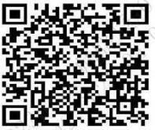

（2）网页版申请https://sme.cmbchina.com/；

2、授信额度：基于政府采购中标总额和实际采购合同办理融资,额度最高可达到 3000

万，线上自助模式最高 1000 万；

3、利率：为切实降低中小微企业融资成本，我行严格执行普惠金融利率政策，对符合

标准的普惠小微贷款业务一定补贴优惠；

4、风控措施：

（1）回款锁定——保证融资申请人在我行进行融资的政府采购商务合同所对应的回款

账户为我行且唯一；（2） 在我行据以融资的商务合同项下的应收账款质押； （3）实 际控制人夫妇提供连带担

保；

5、客户准入

（1）采购单位 ：区县及以上政府机构；由上述政府统筹付款的二甲以上公立医院、学校、科研机构等事业单位；付款记录良好，无拖欠大额工程款、采购款、逃废银行 债务等不良记录；

（2）采购项目 ：优先支持货物类采购，稳妥介入服务类采购，审慎介入建设工程类

采购；未在他行办理以同一采购合同为贸易背景的融资业务；

8、政采自助贷：

（1）线上申请及预授信，额度最高 1000 万；（2）网银端线上自助提款， 10 分钟内

即可到账；（3）基于政府采购中标总额和实际采购合同办理融资, 融资比例最高可达合同金额的80%；（4）利 率优惠,线上可随借随还， 更加符合政采供应商需求并降低 企业成本。

浦发银行政府采购融资贷联系方式及融资产品介绍

一、联系方式

|  |  |  |  |  |
| --- | --- | --- | --- | --- |
| 联系人 | 职务 | 地址 | 电话 | 备注 |
| 苏冰 | 高级产品经 理 | 洛阳市洛龙 区展览路 2 11 号 | 1862379062  3 | 微信同手机 号 |
| 汪乐阳 | 普惠金融部 总经理 | 洛阳市洛龙 区展览路 2 11 号 | 1369888996  6 | 微信同手机 号 |

二、融资产品介绍

在您中标政府采购项目， 从合同(订单)生效到最终收款期间，有没有因采购原材料、生产产 品等产生资金压力，

存在融资需求的情况？

（一）产品介绍：

“政采 e 贷”是由洛阳市财政局与浦发银行共同开发， 基于政府采购合同，为供应商提供的信用贷款。

（二）产品优势：

1、融资期限最长可达

1. 货物、服务类最高1 年。

1000 万元，工程类最高 1500 万元。

3、信用贷款，低门槛，循环额度， 随借随还。

4、业务流程简单，在线秒级放款， 尊享快捷体验。

5、总行补贴，融资利率有优惠。

（三）适用客户：

1、在河南省境内注册的供应商， 未列入河南省政府采购供应商黑名单。

2、人民银行征信系统无逾期、垫款等情况，且无其他不良信用记录。

3、政府采购中标区域：

（1）河南省省直、郑州市（含市内各区） 项目

（2）洛阳市市直项目

（3）河南其他地市市直项目

（4）林州、长垣、新郑、禹州中标项目。

（四）申请路径

1、供应商首先与联系人联系， 提供企业基本证件、征信报告、中标合同、采购合同等进行客户准入和额度测

算。

2、供应商来浦发银行开户，在政府采购合同中填写浦发银行账号。

（若客户已签署其他银行账号，则需要联系浦发银行进行备案银行账号变更）授信审查和放款 （资料齐全一周时间）

交通银行政府采购融资贷联系方式及融资产品介绍

交通银行针对政府采购供应商中的小微企业推出的，以未来应收账款作为质 押、以财政 性资金作为还款来源的融资业务。凡参与过政府采购历史的中标企业， 即可提前在我行预申请融资额 度，中标且签订采购合同后可随时提用。我行具有绿 色批复通道、授信额度高、免抵押担保、期限长 等优势。

负责人： 周贯超

联系方式： 15538830369

联系人： 顾 伟

联系方式： 18037558778

魏柴扉 18837923035

洛阳农商银行“普惠政府采购贷”产品简介及联系人

产品简介： “普惠政府采购贷”是指本行以政府采购诚信考核和信用审查为基础， 凭借中小微企业供应商取得并 提供的政府采购合同，依托省财政厅的电子化政府采购系统平台， 按 优于一般中小微企业的贷款利率及手续，直 接向本行申请贷款的中小微企业发放的用于采购 合同项下商品备货、生产和加工的贷款。以信用方式为主，追 加供货商法定代表人或者实际 控制人提供连带责任保证担保，融资额度不超过采购合同标的额的 70%，贷款期 限不超过 1

年，贷款利率原则上执行LPR 上浮60%执行。 分管领导：张学强 13083636800

信贷经理：常洁13721681719

具体负责人：娄艳阁 13526989222

农行洛阳分行政采贷

1、产品定义：指境内购销双方签署订单后，农业银行以订单项下的预期销货款作为主要还 款来源，为满足销 货方在货物发运前因支付原材料采购款、组织生产、货物运输等资金需求 而向其提供的短期融资。

2、贷款期限：一年以内。

3、适用对象：地市级（含）以上政府的采购部门统一组织的政府采购行为形成的订单等。

4、办理条件：（1）在农行开立基本结算账户或一般结算账户。（2）借款人符合国家产业 政策及我行信贷政策，生产

经营正常,具备购货方认可的供货能力。（3）订单项下商品属于 销货方营业执照经营范围内，商品质量稳定，符 合国家及行业标准。（4）与购货方有两年 以上稳定的供销关系， 合作期间的履约交货记录及销售回款情况良好。

（5）在金融机构无 不良信用记录，或虽然有过不良信用记录， 但不良信用记录的产生并非由于主观恶意且已全 部

偿还。

5、业务流程：客户申请--银行调查--业务审查审批--合同签署--贷款发放。

三、业务分管及联系人 分管领导： 蔡浩洋

客户经理： 张琦颖

18567663969

18567663732

华夏银行洛阳分行“政采贷 ”产品介绍

产品特点

融资便捷快捷

线上提交融资申请，线上反馈审批额度审批手续简便

审批手续及所需的资料相对简便融资比例合理

最高融资比例可达订单金额的 80% 价格合理灵活

按实际融资天数计息，低于同业平均水平还款灵活方便

按期还息，到期还本，可提前部分还款或全部还款无需抵押担保 凭订单即可申请，无需追加抵押担保申请条件和资料

经工商形状管理机关（或主管机关） 核准登记的企业法人或个体工商户， 有固定经营场

所，合法经营；

企业为货物或服务类供应商；

未纳入政府采购严重违法失信行为记录名单； 企业近三年中标数不少于 2 次；

企业具备与中标项目相匹配的生产或销售资质。申请资料：营业执照正副本、法人身份证 申请流程：通过河南 省政府采购网进入“华夏政采 E 贷”根据提示完成授信申请，系统审 批通过后，前往网点开立企业账户及签

订贷款协议，登陆“华夏政采贷”根据提示完成放款 申请，系统审批通过后完成提款。

联系方式：分管领导：马鲜平副行长

部门经理：杜青青营销管理部经理 13633790075

具体负责人联系方式：谢逸伦客户经理 15038621500

中国光大银行政府采购贷融资产品

一、产品定义

“政采易”是指光大银行根据政府采购中标通知书，以政府财政支付资金为主要还款来源，

通过封闭回款路径等方式，为中标供应商提供流动资金贷款。

二、借款人基本条件

（一）具有独立承担民事责任的能力,有固定的经营场所；

（二）企业成立 1 （含）年以上，且实际控制人有 3 年以上实际行业经验，具有良好的纳税记录、工商登记

记录；

（三）企业具有履行合同所必需的设备和服务能力；

（四）生产经营符合国家法律法规、产业政策和环境保护要求，符合我行信贷政策；

（五）人行征信信息查询系统查询显示企业法人、法定代表人、主要经营者无重大不良记 录；政府采购履约行

为无不良记录；

（六）中标供应商在我行信用评级应在B-级（含） 以上；

（七）我行要求的其他条件。三、业务流程

（一）供应商的采购资金纳入同级或以上政府财政预算。

（二）供应商与政府采购部门签署采购合同。

（三）采购合同在公开平台进行公示或者备案。

（四）供应商依托采购合同，向光大银行申请融资。

（五）光大银行对采购商进行调查， 根据政府采购中标合同金额扣除预付款*一定比例发放 融资款项。

（六）中标供应商须在光大银行开立结算账户并将其指定为企业政府采购结算专户，回款至 该账户。

四、利率

根据当地同业水平合理确定贷款利率水平， 执行总行贷款利率授权管理政策。

五、贷款期限

贷款期限应与政府采购合同中约定的结算周期、付款方式相匹配，最长不超过合同约定付款日期后两个月。

六、联系方式

1、分管领导：王慧 2、信贷经理：刘勇 18837902280

18837995809

**第五章** **资格审查与评标办法**

**1、资格审查与评标方法**

本次资格审查和符合性审查采用合格制，评标方法采用综合评分法。评标委员会对满足招标文件 实质性要求的投标文件，按照本章 2.2 款规定的评分标准进行打分，按得分由高到低顺序推荐中标候 选人，或根据采购人授权直接确定中标人，但投标报价明显低于其他通过符合性审查供应商的报价， 有可能影响产品质量或者不能诚信履约的除外。供应商得分相同的，按投标报价由低到高顺序排列。

**2、资格审查与评审标准**

**2.1** **资格审查与符合性审查标准**

2.1.1 资格审查标准：见第六章。

2.1.2 符合性审查标准：见第六章。

**2.2** **分值构成与评分标准**

2.2.1 分值构成见评分标准。

2.2.2 评分标准：具体评分标准见第六章。

**3、资格审查与评标程序**

**3.1** **资格审查与符合性审查**

3.1.1 资格审查小组依据本章第 2.1.1 款规定的标准对投标文件进行资格审查。有一项不符合审 查标准的，应当否决其投标。评标委员会依据本章第 2.1.2 款规定的标准对投标文件进行符合性审查。 有一项不符合审查标准的，应当否决其投标。

3.1.2 供应商有以下情形之一的，评标委员会应当否决其投标：

（1）投标文件没有对招标文件的实质性要求和条件作出响应，或者对招标文件的偏差超出招标 文件规定的偏差范围或最高项数；

（2）有串通投标、弄虚作假、行贿等违法行为。

3.1.3 有下列情形之一的，视为供应商串通投标，其投标无效：

（1）不同供应商的投标文件由同一单位或者个人编制；

（2）不同供应商委托同一单位或者个人办理投标事宜；

（3）不同供应商的投标文件载明的项目管理成员或者联系人员为同一人；

（4）不同供应商的投标文件异常一致或者投标报价呈规律性差异；

（5）不同供应商的投标文件相互混装；

（6）不同供应商的投标保证金从同一单位或者个人的账户转出。

3.1.4 投标文件报价出现前后不一致的，评标委员会按以下原则要求供应商对投标报价进行修正， 并要求供应商书面澄清确认。供应商拒不澄清确认的，评标委员会应当否决其投标：

（1）投标文件中开标一览表内容与投标文件中相应内容不一致的，以开标一览表为准；

（2）大写金额和小写金额不一致的，以大写金额为准；

（3）单价金额小数点或者百分比有明显错位的，以开标一览表的总价为准，并修改单价；

（4）总价金额与按单价汇总金额不一致的，以单价金额计算结果为准。 同时出现两种以上不一致的，按照前款规定的顺序修正。

**3.2** **详细评审**

3.2.1 评标委员会按本章第 2.2 款规定的量化因素和分值进行打分，取所有评委打分分数的算 术平均值作为该供应商的各项得分。

3.2.2 评分分值计算保留小数点后两位，小数点后第三位“ 四舍五入”。

3.2.3 评标委员会汇总供应商的各项得分，相加后为供应商最终得分。

3.2.4 若评标委员会认为供应商的报价明显低于其他通过符合性审查供应商的报价，有可能影响 产品质量或者不能诚信履约的，应当要求其在评标现场合理的时间内提供书面说明，必要时提交相关 证明材料；供应商不能证明其报价合理性的，评标委员会应当将其作为无效投标处理。

**3.3** **投标文件的澄清**

3.3.1 在评标过程中，评标委员会可以书面形式要求供应商对投标文件中含义不明确、对同类问 题表述不一致或者有明显文字和计算错误的内容作必要的澄清、说明或补正。澄清、说明或补正应以 书面方式进行。评标委员会不接受供应商主动提出的澄清、说明或补正。

3.3.2 澄清、说明或补正不得超出投标文件的范围且不得改变投标文件的实质性内容，并构成投 标文件的组成部分。

3.3.3 评标委员会对供应商提交的澄清、说明或补正有疑问的，可以要求供应商进一步澄清、说 明或补正，直至满足评标委员会的要求。

**3.4** **评标结果**

3.4.1 评标委员会严格按照招标文件的要求和条件进行评标和打分，评标结果按评审后得分由高 到低的顺序排列。得分相同的，按投标报价由低到高顺序排列。

3.4.2 评标委员会完成评标后，应当向采购人提交书面评标报告和中标候选人名单。

**第六章** **资格审查与评审标准**

|  |  |  |
| --- | --- | --- |
| 初步条款 | 评分点名称 | 评审标准 |
| 符合性评审 | 供应商名称 | 与营业执照一致 |
| 投标文件签字盖章 | 符合招标文件要求。 |
| 投标报价 | 只能有一个有效报价，且未超过招标预算控制价， 并按规定填报开标一览表、报价明细表。 |
| 实质性要求和条件 | 符合供应商须知前附表的规定 |
| 投标有效期 | 符合供应商须知前附表的规定 |
| 资格审查 | 营业执照 | 具备有效的营业执照 |
| 信用承诺函 | 符合供应商须知前附表的规定 |

|  |  |  |  |  |
| --- | --- | --- | --- | --- |
| 详细条款 | 最低分 | 最高分 | 评分点名称 | 评审标准 |
| 经济标评 分参数 | 0.0 | 20.0 | 投标报价 | 参加投标的中小微企业，应当按照《政府采购促进中小企业发展管理办法》（财库〔2020〕46号）的规定提供《中小微企业声明函》（中小企业划型标准详见《关于印发中小企业划型标准规定的通知》工信部联企业〔2011〕 300 号）。 监狱企业、残疾人福利性单位等同小微企业。供应商为大型企业的不适用本款规定。  采用低价优先法计算，即满足招标文件要求且评标报价最低的评标报价为评标基准价，其价格分为满分。其他供应商的价格分统一按照下列公式计算：投标报价得分=(评标基准价／评标报价)×投标报价权重 |
| 综合标评 分参数 | 0.0 | 5.0 | 清扫保洁综合管理制度 | 清扫保洁综合管理制度齐全、方案内容完整、清晰明确、合理得当的得5分；方案内容完整、基本清晰明确、基本合理的得 4 分；方案内容较完整、基本合理的得 3 分；方案内容基本完整的得 2 分；没有不得分。 |
| 0.0 | 5.0 | 落实“机动车道保洁以及机非混合道路、非机动车道、人行道机械化洗扫、冲洗、洒水作业和保洁”的具体措施方案 | 方案措施内容完整、清晰明确、合理得当的得5分；方案内容完整、基本清晰明确、基本合理的得 4 分；方案内容较完整、基本合理的得 3 分；方案内容基本完整的得 2 分；没有不得分 |
| 0.0 | 5.0 | 车辆设备 | 供应商拟投入本项目垃圾车辆，1-2 辆（含）得2 分，3-4辆（含）得3 分，5辆（含）以上得5分。须提供车辆行驶证及车辆照片，租赁车辆须同时提供租赁合同。 |
| 0.0 | 5.0 | 本项目的人员构成、职责任务合理、执行能力等方面 | 人员配备全面完整、有利于监督管理、可执行能力强的得 5 分；人员配备全面、有利于监督管理、可执行能力一般的得 4 分；人员配备基本全面、可执行能力一般的得 3 分；人员配备基本全面、可执行能力差的得 2 分；没有的不得分。 |
| 0.0 | 5.0 | 日常清扫保洁工作任务安排计划 | 工作任务安排合理性强、方案可行性强、方案内容完整、清晰明确、合理得当的得 5 分；方案内容完整、基本清晰明确、基本合理的得 4分；方案内容较完整、基本合理的得 3 分；方案内容基本完整的得 2 分；没有不得分。 |
| 0.0 | 5.0 | 秋冬清扫保洁 | 秋冬清扫保洁方案及应对积雪措施实施过程合理详细，方案内容完整、清晰明确、合理得当的得 5 分；方案内容完整、基本清晰明确、基本合理的得 4 分；方案内容较完整、基本合理的得 3 分；方案内容基本完整的得 2 分；没有不得分。 |
| 0.0 | 5.0 | 重大活动、节假日的清扫、保洁工作安排 | 重大活动、节假日的清扫、保洁工作安排合理性强、科学性强，方案内容完整、清晰明确、合理得当的得 5 分；方案内容完整、基本清晰明确、基本合理的得 4 分；方案内容较完整、基本合理的得 3 分；方案内容基本完整的得 2 分；没有不得分。 |
| 0.0 | 5.0 | 暴风、暴雨等恶劣天气的应急预案 | 应急预案合理性强、科学性强，方案内容完整、清晰明确、合理得当的得 5 分；方案内容完整、基本清晰明确、基本合理的得 4 分；方案内容较完整、基本合理的得 3 分；方案内容基本完整的得 2 分；没有不得分。 |
| 0.0 | 5.0 | 作业工具、劳保用品、车辆配置 | 配置安排合理性强、科学性强，方案内容完整、清晰明确、合理得当的得 5 分；方案内容完整、基本清晰明确、基本合理的得 4 分；方案内容较完整、基本合理的得 3 分；方案内容基本完整的得 2 分；没有不得分。 |
| 0.0 | 5.0 | 实 施 服 务 过 程中 拟 派 服 务 人员 安 全 保 障 措施 | 方案内容完整、清晰明确、合理得当的得 5 分；方案内容完整、基本清晰明确、基本合理的得 4 分；方案内容较完整、基本合理的得 3 分；方案内容基本完整的得 2 分； 没有不得分。 |
| 0.0 | 5.0 | 针 对 本 项 目 制定 各 类 应 急 预案 和 应 急 配 合方案 | 各类故障突发时，对故障掌握情况，反应速度，排查、解决故障的方案：方案完整、准确详实、全面合理、符合本项目特点、针对性强的得 5分；方案基本完整、准确详实、合理、符合本项目特点的得 4 分；方案基本完整、准确、基本合理的得 3 分；方案基本完整的得 2 分；没有的不得分。 |
| 技术标评分参数 | 0.0 | 6.0 | 企业业绩 | 供应商具有2022年1月1日至本采购公告发布前（以合同签订时间为准）承担过道路清扫保洁或物业保洁服务的每提供一份得3分，最多得6分。（提供合同扫描件，否则不得分） |
| 0.0 | 10.0 | 服务要求 | 供应商承诺的服务响应满足招标文件第三章 采购需求中“服务要求”的得基本分10分，任意一项不满足扣1分，扣完为止。（服务要求中加“*”条款为必须响应条款，有一条不满足，此项为0分） |
| 0.0 | 9.0 | 优惠服务承诺 | （1）实施服务过程中拟派服务人员的安全保障措施及承诺，有此承诺的得2分，没有不得分；  （2）自行将收集的沿线商户垃圾及承包道路范围内的垃圾运输至指定的垃圾中转站或垃圾压缩车，按要求做好垃圾收集车辆的冲洗、消杀，在运输过程中应做到不洒不漏、车辆干净整洁、不焚烧、不扬尘，严禁将垃圾扫入雨水口、河渠、绿化带或随意倾倒的承诺，此承诺的得3分，没有不得分；  （3）及时解决秋冬季落叶和积雪的承诺，此承诺的得2分，没有不得分 ；  （4）针对牡丹文化节、城市创建等重大活动的服务承诺，有此承诺的得2分，没有不得分。 |

**第七章** **投标文件格式**

**投标文件**

项目名称：

项目编号：

供应商名称：

日期：

**附件1:投标函**

投标函

致：（采购人）

根据贵方项目编号为 的招标公告，我方签字代表经正式授权并代表供应商提交投标文件及相关资料，并对之负法律责任。

据此函，签字代表宣布同意如下：

1、依法依规、诚实守信、公平竞争参加本次招标活动。

2、我方保证投标文件中的所有资料均为真实、准确、完整、有效的，且不具有任何误导性，否则，我方承诺投标文件无效并自愿承担一切法律责任。

3、我方的投标报价详见开标一览表。

4、我方承诺除服务要求响应与偏差表、商务要求响应与偏差表列出的偏差外，我方响应招标文件的全部要求。

5、我方愿遵守《中华人民共和国政府采购法》及相关的政府采购法律法规，按《中华人民共和国民法典》履行我方的全部责任。

6、我方已认真仔细研究招标文件全部内容，包括修改文件以及全部参考资料和有关附件。我们完全理解并同意放弃对这方面有不明及误解的权力。

7、我方承诺投标有效期为提交投标文件截止时间后90天，并在招标文件规定的投标有效期内不撤销投标文件。

8、如果我方的行为符合本招标文件规定的投标保证金不予退还情形的，我方同意不退还我方提交的投标保证金。

9、我方同意按照贵方的要求提供与投标有关的一切数据或资料，理解贵方不一定接受最低报价的投标或收到的任何投标。

10、我方在此声明，所提交的投标文件及有关资料内容完整、真实和准确，且不存在第二章“供应商须知”第 1.4.3 项规定的任何一种情形。

11、如果我方被确定为中标人，我方愿意按招标文件的规定交纳履约保证金。我方如无不可抗力，放弃中标，或者未履行招标文件、投标文件和合同条款的，一经查实，我方愿意赔偿由此而造成的一切损失，并同意接受按相关法律法规和招标文件的相关要求对我方进行的处罚。

12、采购人若需追加采购本项目招标文件所列内容及相关伴随服务的，在不改变合同其他实质性条款的前提下，我方将按相同或更优惠的折扣率保证提供服务。

13、我方决不提供虚假资料谋取中标，决不采取不正当手段诋毁、排挤其他供应商，决不与采购人、采购代理机构或者其它供应商恶意串通，决不向采购人、代理机构工作人员和评委进行商业贿赂，决不拒绝相关监管部门的监督检查，不向相关监管部门提供虚假情况，如有违反政府采购法律法规的行为，无条件接受贵方及相关监管部门的依法依规处罚。

14、本此招标若废标，在收到贵方的通知后，如果我方同意参加贵方组织的本项目的竞争性谈判，则本投标函及所有投标文件中声明、授权、承诺、盖章签字等仍然有效。我方遵守贵方招标文件关于特殊情形采用竞争性谈判采购的相关规定，并无异议。

15、与本投标有关的一切正式函件往来请寄：

地址： 邮政编码：

电话： 传真： 电子信箱：

供应商（企业电子章）：

法定代表人（个人电子章）：

日期：

本供应商承诺：以上地址等信息为邮寄函件的真实有效准确信息，收件人为法定代表人或供应商代表。如我方对往来函件拒收，邮寄方可视为已送达，由此造成的一切后果由本供应商承担。

注：除可填报内容外，对本投标函内容的任何实质性修改将被视为非实质性响应投标，从而导致该投标被拒绝。

**附件2:法定代表人授权书**

法定代表人授权书

本人 （姓名）系 （投标单位名称）的法定代表人，现授权委托本单位在职员工 （姓名，职务）（身份证号码： 、手机号码： ）作为供应商代表以我方的名义参加贵单位组织的 项目（项目编号： ）的投标活动，并代表我方全权处理一切与之有关的具体事务和签署相关文件，我均予以承认。

代理人无权转让委托权。

本授权书至投标有效期结束前始终有效。

特此声明。

供应商（企业电子章）：

法定代表人（个人电子章）：

日期：

**附件3:法人被授权人身份证扫描件**

1、法定代表人身份证正面和反面扫描件

2、供应商代表（被授权人）身份证正面和反面扫描件

**附件4:资格证明材料**

资格证明材料

**包括但不限于营业执照、承诺函等。**

注：在投标文件中附扫描件

**洛阳市政府采购供应商信用承诺函**

致 （采购人或采购代理机构）：

单位名称（自然人姓名）：

统一社会信用代码（身份证号码）：

法定代表人（负责人）：

联系地址和电话：

为维护公平、公正、公开的政府采购市场秩序，树立诚实守信的政府采购供应商形象，我单位（本人）自愿作出以下承诺：

一、我单位（本人）自愿参加本次政府采购活动，严格遵守《中华人民共和国政府采购法》及相关法律法规，依法诚信经营，无条件遵守本次政府采购活动的各项规定。我单位（本人）郑重承诺，我单位（本人）符合《中华人民共和国政府采购法》第二十二条规定和采购文件、本承诺书的条件：

（一）具有独立承担民事责任的能力；

（二）具有良好的商业信誉和健全的财务会计制度；

（三）具有履行合同所必需的设备和专业技术能力；

（四）有依法缴纳税收和社会保障资金的良好记录；

（五）参加政府采购活动前三年内，在经营活动中没有重大违法记录；

（六）未被列入经营异常名录或者严重违法失信名单、失信被执行人、重大税收违法案件当事人名单、政府采购严重违法失信行为记录名单；

（七）未被相关监管部门作出行政处罚且尚在处罚有效期内；

（八）未曾作出虚假采购承诺；

（九）符合法律、行政法规规定的其他条件。

二、我单位（本人）保证上述承诺事项的真实性。如有弄虚作假或其他违法违规行为，自愿按照规定将违背承诺行为作为失信行为记录到社会信用信息平台，并视同为“提供虚假材料谋取中标、成交”按照《政府采购法》第七十七、七十九条规定，处以采购金额千分之五以上千分之十以下的罚款，列入不良行为记录名单，在一至三年内禁止参加政府采购活动，有违法所得的，并处没收违法所得，情节严重的，由市场监管部门吊销营业执照；构成犯罪的，依法追究刑事责任；给他人造成损失的，并应依照有关民事法律规定承担民事责任。

供应商（企业电子章）：

法定代表人、负责人、本人、或授权代表(签字或电子印章)：

日期： 年    月   日

**注：1.供应商须在投标文件中提供此承诺函（内容不得修改），未提供的视为未实质性响应招标文件要求，按无效投标处理。**

**2.供应商的法定代表人或者授权代表的签字或盖章应真实、有效，如由授权代表签字或盖章的，应提供“法定代表人授权书”。**

**附件5:开标一览表**

﻿

**开  标 一 览  表**

        分包编号：

        项目名称：

|  |  |
| --- | --- |
| 标题 | 内容 |
| 投标总报价 |  |
| 每年总报价（元） |  |
| 每平方米每月报价（元） |  |
| 服务期 |  |
| 服务要求 |  |
| 是否响应招标文件规定的付款方式 |  |

**附件6:报价明细表**

报价明细表

|  |  |  |  |  |  |
| --- | --- | --- | --- | --- | --- |
| 序号 | 服务内容 | 是否属于小型微型（监狱、残疾人福利性单位）企业承担的服务 | 数量 | 单价 | 总价 |
|  |  |  |  |  |  |
|  |  |  |  |  |  |
|  |  |  |  |  |  |
|  |  |  |  |  |  |
|  |  |  |  |  |  |
|  |  |  |  |  |  |
|  |  |  |  |  |  |
|  |  |  |  |  |  |
|  |  |  |  |  |  |
|  |  |  |  |  |  |
| 投标报价人民币小写：  投标报价人民币大写： | | | | | |

供应商（企业电子章）：

注：1、供应商可根据需要自行增减表格行数。

2、供应商对所报相关内容的真实性负责，采购代理机构有权将相关内容进行公示，因弄虚作假导致的后果由供应商自行承担。

中小企业（监狱企业、残疾人福利性单位）说明

1、供应商须在投标文件中提供《中小企业声明函》；如未按要求提供或相关内容表述不清的或内容不全的，将不予认可。

2、根据财政部、司法部发布的《关于政府采购支持监狱企业发展有关问题的通知》（财库〔2014〕68号）规定，本项目在评审中对监狱企业视同小型、微型企业。监狱企业作为供应商须提供由省级以上监狱管理局、戒毒管理局(含新疆生产建设兵团)出具的属于监狱企业的证明文件的扫描件，否则不予认定。

3、根据财政部、民政部、中国残疾人联合会《关于促进残疾人就业政府采购政策的通知》（财库〔2017〕141号）规定，本项目在评审中对残疾人福利性单位视同小型、微型企业。残疾人福利性单位作为供应商须提供《残疾人福利性单位声明函》，否则不予认定。

4、供应商对所报相关内容的真实性负责，采购代理机构有权将相关内容进行公示，因弄虚作假导致的后果由供应商自行承担。

5、相关证明资料附后。

**附件6-1:中小微企业声明函（供应商）**

中小企业声明函（工程、服务）

本公司（联合体）郑重声明，根据《政府采购促进中小企业发展管理办法》（财库〔2020〕46号）的规定，本公司（联合体）参加（单位名称）的（项目名称）采购活动。工程的施工单位全部为符合政策要求的中小企业（或者：服务全部由符合政策要求的中小企业承接）。相关企业（含联合体中的中小企业、签订分包意向协议的中小企业）的具体情况如下：

1、（标的名称），属于（采购文件中明确的所属行业）：承建（承接）企业为（企业名称），从业人员 人，营业收入为 万元，资产总额为 万元1，属于（中型企业、小型企业、微型企业）；

2、（标的名称），属于（采购文件中明确的所属行业）：承建（承接）企业为（企业名称），从业人员 人，营业收入为 万元，资产总额为 万元，属于（中型企业、小型企业、微型企业）；

……

以上企业，不属于大企业的分支机构，不存在控股股东为大企业的情形，也不存在与大企业的负责人为同一人的情形。

本企业对上述声明内容的真实性负责。如有虚假，将依法承担相应责任。

供应商（企业电子章）：

日期：

注：1、从业人员、营业收入、资产总额填报上一年度数据，无上一年度数据的新成立企业可不填报。

2、中小企业划分标准见工业和信息化部国家统计局国家发展和改革委员财政部《关于印发中小企业划型标准规定的通知》（工信部联企业〔2011〕300号)。

**附件6-2:残疾人福利性单位声明函**

残疾人福利性单位声明函

本单位郑重声明，根据《财政部 民政部 中国残疾人联合会关于促进残疾人就业政府采购政策的通知》（财库〔2017〕 141号）的规定，本单位为符合条件的残疾人福利性单位，且本单位参加______单位的______项目采购活动提供本单位的服务。

本单位对上述声明的真实性负责。如有虚假，将依法承担相应责任。

供应商（企业电子章）：

**附件6-3:监狱企业证明文件**

监狱企业证明文件

（监狱企业参加政府采购活动时，应当提供由省级以上监狱管理局、戒毒管理局(含新疆生产建设兵团)出具的属于监狱企业的证明文件。

注：在投标文件中附扫描件

**附件7:服务要求响应与偏差表**

服务要求响应与偏差表

|  |  |  |  |  |
| --- | --- | --- | --- | --- |
| 序号 | 招标服务要求 | 供应商承诺的服务响应 | 偏差描述 | 结论 |
|  |  |  |  |  |
|  |  |  |  |  |
|  |  |  |  |  |
|  |  |  |  |  |

供应商（企业电子章）：

注：

1、供应商应根据招标要求逐条逐项表述说明投标响应情况。

2、供应商提交的投标文件中的服务响应与招标文件的服务要求不同时，应逐条逐项如实填列在偏离表中。供应商不如实填写偏离情况、存在弄虚作假行为的，将依法承担相应的法律责任。

3、供应商应结合实际情况说明或描述其实际服务内容。如果完全复制粘贴本招标文件之服务要求，或者只注明“符合”、“满足”等类似无具体内容的表述，因此而产生的不利于供应商的评审风险由供应商自行承担。

4、供应商可根据需要自行增减表格行数。

**附件8:商务要求响应与偏差表**

商务要求响应与偏差表

|  |  |  |  |  |
| --- | --- | --- | --- | --- |
| 序号 | 招标文件商务要求条款 | 招标文件商务要求内容 | 供应商响应具体内容 | 偏差说明 |
| 1 | 服务期； |  |  |  |
| 2 | 付款方式； |  |  |  |
| … |  |  |  |  |
| … |  |  |  |  |
|  |  |  |  |  |

供应商保证：除本表列出的商务偏差外，供应商响应招标文件的全部商务要求。

供应商（企业电子章）：

注：供应商可根据需要自行增减表格行数。

**附件9:项目实施方案**

项目实施方案

投标人根据招标项目要求及自身情况自行填报。

如本项目为暗标，则投标人需要严格按照暗标规则填报，具体的暗标规则详见：https://lyggzyjy.ly.gov.cn/bszn/005002/005002001/20240725/be3be1b7-8ffc-4ee1-aa3f-f82f3b5cc33b.html。

**附件10:辅助资料表**

辅助资料表

一、投标企业综合说明

二、项目负责人简历表（必须包含以下内容）

|  |  |  |  |  |  |  |  |
| --- | --- | --- | --- | --- | --- | --- | --- |
| 姓名 |  | | 性别 | |  | 年龄 |  |
| 职务 |  | | 职称 | |  | 学历 |  |
| 参加工作时间 | | |  | | | | |
| 已完成项目情况 | | | | | | | |
| 采购单位 | | 项目名称 | | 项目主要概况 | | | 工期 |
|  | |  | |  | | |  |
|  | |  | |  | | |  |
|  | |  | |  | | |  |
|  | |  | |  | | |  |
|  | |  | |  | | |  |
|  | |  | |  | | |  |

**拟投入本项目人员表**

|  |  |  |  |  |  |  |
| --- | --- | --- | --- | --- | --- | --- |
| 拟设  职务 | 姓名 | 性别 | 年龄 | 职称 | 服务年限 | 学历及专业 |
|  |  |  |  |  |  |  |
|  |  |  |  |  |  |  |
|  |  |  |  |  |  |  |
|  |  |  |  |  |  |  |
|  |  |  |  |  |  |  |
|  |  |  |  |  |  |  |
| 其中：具有高级技术职称 人；  具有中级技术职称 人。  具有初级技术职称 人。 | | | | | | |

**计划用于本项目的机械设备**

|  |  |  |  |  |  |  |
| --- | --- | --- | --- | --- | --- | --- |
| 序号 | 设备  名称 | 型号 | 制造年份及  使用年限 | 现状  （新旧程度） | 数量 | 自有或  租赁 |
|  |  |  |  |  |  |  |
|  |  |  |  |  |  |  |
|  |  |  |  |  |  |  |
|  |  |  |  |  |  |  |
|  |  |  |  |  |  |  |
|  |  |  |  |  |  |  |

**附件11:后续服务及优惠条件**

后续服务及优惠条件

供应商根据采购项目要求及自身情况自行填报。

供应商（企业电子章）：

**附件12:其他需要提供的资料**

**（一）代理费及时缴纳承诺函**

我单位现对 （项目名称） 投标作出如下郑重承诺：

如果我方为本项目中标人，能及时按照招标文件的约定及中标结果公告的金额缴纳代理服务费，及时领取中标通知书并与业主单位签订合同。如因我方原因违背上述承诺事项，视同我单位放弃中标资格。

供应商（企业电子章）：

法定代表人（签字或盖章）：

授权委托人（签字或盖章）：

年 月 日

**（二）中标后服务承诺函**

我单位现对（项目名称）投标作出如下郑重承诺：

一、我单位承诺在如若中标，在合同签订后7日内通过本单位基本账户向采购人指定账户足额缴纳环卫工人工资保障金。逾期未足额缴纳的，我单位同意由采购人单方面解除承包合同并赔偿采购人的经济损失。

二、我单位承诺于次月5日前（遇节假日顺延）足额发放上月环卫工人工资，逾期未足额发放上月环卫工人工资的，同意由采购人从我单位缴纳的环卫工人工资保障金中直接支付给环卫工人，我单位予以认可。

三、我单位承诺如若中标，在服务期间如因我单位拖欠环卫工人工资或其他情况，我单位同意由采购人使用环卫工人工资保障金先行支付，并在接到采购人通知之日起7日内补齐环卫工人工资保障金差额部分。逾期未足额补齐差额部分的，我单位同意由采购人单方面解除承包合同，缴纳的环卫工人工资保障金采购人不予退还并赔偿采购人的经济损失。

四、我单位承诺接受采购人或由采购人指定的单位（机构）对我单位在环卫工人工资待遇支付、劳动保护落实、参加社会保险（商业险）情况以及其他情况的检查和财务指导。

五、我单位承诺与所有聘用人员签订劳动合同、参加社会保险。如政策性原因与所聘用人员不能签订劳动合同、参加社会保险的，为所聘用人员购买保险金额不低于100万元的雇主责任险、意外伤害险等商业保险。

六、我单位承诺独立解决用工和伤亡事故等纠纷，采购人不负任何责任。

供应商(企业电子章)：

法定代表人或授权代表（个人电子章）：

日期： 年 月 日

**注：未按照要求提供承诺函的，按照无效投标处理。**

其他需要提供的资料

供应商根据招标项目要求及自身情况自行填报。

**附件13:参与评审打分的证书（证件）一览表**

参与评审打分的证书（证件）一览表

|  |  |  |  |  |
| --- | --- | --- | --- | --- |
| 序号 | 证书（证件）名称 | 持证单位（人） | 发证机构 | 发证日期 |
|  |  |  |  |  |
|  |  |  |  |  |
|  |  |  |  |  |
|  |  |  |  |  |
|  |  |  |  |  |
|  |  |  |  |  |
|  |  |  |  |  |

供应商（企业电子章）：

注：1.供应商可根据需要自行增减表格行数。

2.供应商对所报相关内容的真实性负责，采购代理机构有权将相关内容进行公示，因弄虚作假导致的后果由供应商自行承担。

**附件13-1:参与评审打分的证书（证件）扫描件**

**附件14:参与评审打分的合同业绩一览表**

参与评审打分的合同业绩一览表

|  |  |  |  |  |
| --- | --- | --- | --- | --- |
| 序号 | 项目名称 | 采购单位（甲方）名称 | 合同金额（元） | 签订时间 |
|  |  |  |  |  |
|  |  |  |  |  |
|  |  |  |  |  |
|  |  |  |  |  |
|  |  |  |  |  |
|  |  |  |  |  |
|  |  |  |  |  |

供应商（企业电子章）：

注：1.供应商可根据需要自行增减表格行数。

2.供应商对所报相关内容的真实性负责，采购代理机构有权将相关内容进行公示，因弄虚作假导致的后果由供应商自行承担。

**附件14-1:参与评审打分的合同业绩扫描件**

**附件15:其他材料**